
Facultad de Artes y Humanidades
Música


Compilación y grabación de obras musicales de tres compositores que han sido alumnos de la Universidad de Los Hemisferios desde el año 2016 hasta 2017.
Producto Musical

Trabajo de titulación presentado en conformidad con los requisitos establecidos para la obtención del título de Licenciatura en Música con mención en Música Popular y Producción Musical.
Autor: Isaac Alejandro Analuisa Chasipanta

Profesor Guía: Jorge Campos
Mayo 2018

Dedicatoria
Esta tesis se la dedico a Dios y a mi familia, que han sido mi apoyo incondicional en todo este tiempo de estudio y en mi desarrollo como profesional. Es para mí un honor poder presentar este proyecto con el fin de alimentar a nuestra cultura musical en el Ecuador.

Agradecimientos
Agradecer a los directivos de la Universidad de los Hemisferios por darme la oportunidad de estudiar en esta noble institución. De manera muy especial a los docentes de la Carrera de Música, quienes han depositado todo su conocimiento profesional y personal con paciencia y amor.
También me es grato poder mencionar a cada una de las personas que aportaron con su grano de arena para que este proyecto se lo haya podido realizar. Gracias a Kevin Barahona, Darío Rodríguez, Gabriel Almeida, Gustavo Vicunha y Adrián Rodríguez, sin su colaboración no lo hubiese conseguido. Infinitas gracias.
A mi tutor Dr. Jorge Campos, Director de tesis, por su guía y conocimiento para que este proyecto se realice. Ha sido para mí un honor haber sido formado por su sabiduría personal y artística.
Infinitas gracias al Dr. Gustavo Lovato por su carisma y guía para haber llegado hasta aquí.
También al Mgs. Luis Eguiguren, quien me ha formado en lo profesional y espiritual, y me siento honrado por su guía.

Índice
Introducción 5
Planteamiento del problema 5
Objetivo General 6
Objetivos específicos 6
Justificación 7
Capítulo 1 8
Definición de cultura y la nueva identidad de cultura juvenil 8
Colonización de la cultura 10
Cultura urbana en Ecuador 14
Cultura urbana en Quito 18
Capítulo 2 23
Biografía e influencias musicales de cada autor 23
Análisis de la estética musical de los autores compilados 31
35
Características de la música de los autores analizados relacionándose con la música ecuatoriana. 63
Tendencias compositivas contemporáneas de los autores analizados 67
Capítulo 3 68
Producto musical: Producción musical del disco 68
Sistematización de la producción del disco y métodos de grabación 72
Cadena de producción musical 77
Producto final y diseño 86
Conclusiones 88
Bibliografía 90
Bibliografía 90
Anexos 91

Introducción

Planteamiento del problema
Los alumnos de la Universidad de Los Hemisferios han compuesto obras de gran riqueza musical, pues el proceso educativo que se brinda es completo y variado. Sin embargo, no se ha publicado un libro o disco compilatorio de algunas de estas obras, sino que han quedado sólo en posesión del compositor y en algunos casos no se han dado a conocer en nuestro entorno universitario ni fuera de él.
En la Universidad de Los Hemisferios existen distintos ensambles de música popular, donde se estudia una amplia variedad de estilos musicales. Los profesores de ensambles de música popular de la Universidad de Los Hemisferios muchas veces tienen la necesidad de recurrir a diferentes materiales para armar el repertorio en cada ensamble, ya que no se encuentran con facilidad los temas de compositores de la nueva generación en la Universidad de los Hemisferios. Muchas veces se recurre a material que ha sido publicado hacia algún tiempo, con obras tradicionales de la música ecuatoriana en general.
La música popular actual ha ido cambiando, ya que los procesos de globalización han originado una colonización de la cultura musical de cada país. Se han fusionado nuevos elementos a la música tradicional de Ecuador, y específicamente en Quito. La cultura urbana ha ido cambiando con el paso del tiempo y el aporte de los jóvenes es más diverso. Actualmente las posibilidades de conocer nuevas tendencias a través de medios de comunicación como Internet son amplios y el aporte de estos jóvenes en el ámbito musical es mayor. Todos estos elementos mencionados hacen que las nuevas generaciones aporten al pensamiento social de esta época una visión diferente sobre la cultura urbana y musical.
El proceso de grabación requiere muchos recursos tecnológicos para la obtención de un buen material sonoro. Todos estos elementos se deben optimizar, pues muchos de estos recursos materiales son costosos o no se encuentran en el país. Es por esta razón que se debe conocer el rango de frecuencia que tiene cada micrófono y en dónde se desenvuelve de mejor manera su diafragma para captar las frecuencias del entorno.
La edición, mezcla y masterización de cada pista de audio también necesita recursos de software, ya que muchas veces se debe mejorar el sonido con diferentes ecualizadores o afinadores que son de costos elevados. Existen en el mercado varios emuladores de estos recursos de software de audio que pueden brindar un resultado similar a los requeridos, pero se tiene que desarrollar un conocimiento de edición de alto nivel para poder llegar a una mejora en el audio sin ocupar recursos costosos. Esto también pasa con emuladores de sonido analógicos, que tratan de aproximarse al sonido de equipos físicos, que aportan en el proceso de mezcla y masterización.

Objetivo General
Compilar y analizar las obras musicales que han escrito tres compositores, alumnos de la Universidad de Los Hemisferios, analizando las tendencias que han desarrollado como consecuencia de la cultura urbana.

Objetivos específicos
Investigar sobre la historia de la cultura urbana en el Ecuador y su estética
Investigar las culturas urbanas de la ciudad de Quito.
Compilar obras musicales de tres compositores que han sido alumnos de la Universidad de Los Hemisferios.
Analizar las obras importantes de cada compositor, identificando los elementos estéticos que conserven las raíces musicales del Ecuador.
Dar a conocer las nuevas tendencias compositivas en la música ecuatoriana contemporánea.

Justificación
Se analizará la obra compositiva de tres estudiantes de la Universidad de Los Hemisferios, para dar a conocer su aporte musical que no han sido publicado ni difundido en nuestro país. Para este proyecto se hará la compilación, análisis y grabación de varias obras, divididas por cada autor.
La música contemporánea ecuatoriana es muy diversa y se presta para realizar productos compilatorios escritos, como es el caso del Real Book en Estados Unidos. Como consecuencia de la globalización, en el Ecuador como en todo el mundo, se han ido fusionado distintos géneros musicales. En el trabajo de investigación propuesto se tomarán en cuenta las obras musicales que conserven las raíces ecuatorianas, pero que inevitablemente tendrán nuevos aportes para la cultura musical del Ecuador.
La grabación de un ensamble de música tiene varios elementos importantes, entre ellos se encuentran las técnicas de microfonéo y la producción musical. Existen varios recursos tecnológicos, muchas veces costosos, que nos brindan una buena calidad de sonido al momento de grabar. Sin embargo, es mejor saber optimizar recursos y tener la capacidad de aprovechar al máximo los materiales tecnológicos disponibles al momento de la grabación.
Para la producción de un disco se debe conocer sobre el estilo musical que se va a grabar, pues el tratamiento sonoro y acústico cambiará dependiendo de cada forma compositiva. El productor es el encargado de dirigir el proyecto de grabación
Se utilizará un software de Daw, en este caso será Pro tools, pues este programa es muy versátil al momento de manipular material de audio. En el mundo entero Pro tools ha sido la base de la producción musical, porque contiene herramientas avanzadas de edición de audio, mezcla de varios canales y compatibilidad con varios plug-ins para la ecualización y masterización de las pistas de audio.

Capítulo 1

Definición de cultura y la nueva identidad de cultura juvenil
Para entender el significado de las culturas juveniles debemos empezar primero definiendo el concepto mismo de cultura, partiendo desde sus primeros principios mediante una herramienta de estudio como lo es la antropología, que ha ido evolucionando con el paso de los tiempos. La perspectiva de estudio ha ido cambiando según las culturas y el desarrollo del pensamiento humano.
La cultura en su significado semiológico viene del habla latín cultivo o cuidado, que fue dicho por Catón en referencia al campo, donde se cultiva la tierra. En complementación a esta definición también se encuentra Cicerón, que utiliza la definición cultura anima, que significa cultivo del alma, refiriéndose al crecimiento espiritual del ser humano y su círculo social. De estas dos definiciones de cultura entendemos que la definición clásica de cultura era en referencia a la naturaleza y el campo (Pellón, 2012).
La antropología en sus inicios tuvo una perspectiva de la cultura como una escala de evolución de lo llamado “salvaje”, que serían los orígenes del hombre y su entorno social de aquel entonces, y lo que se lo denominaría “civilizado”, tomando como cúspide cultural a la llamada cultura occidental. Este pensamiento fue desarrollado de manera específica en el siglo XIX con Edward Burnett Tylor, quien fue el pionero de la antropología y el estudio de los fenómenos de la cultura, el arte y las costumbres. Escribió en 1871 un libro titulado Culturas Primitivas, la cual interesó mucho a los póstumos antropólogos evolucionistas, los cuales hacían dicha comparación entre lo salvaje o primitivo y lo civilizado o moderno (Pellón, 2012).
Este punto de vista antropológico dio una idea errónea de lo que realmente significan las culturas. Según lo que sabemos hasta el día de hoy en el avance de la antropología es que los seres humanos se adaptan al medio natural, como sucede con las plantas y los animales. Quiere decir que en la misma naturaleza de los seres vivos está una complementación natural entre todos. Esto por consecuencia genera una biodiversidad y orden cultural, que es la clave de el florecimiento de las culturas o la desaparición de estas (Pellón, 2012).
Las culturas no siguen un patrón fijo progresivo, al contrario, innovan o adhieren elementos de otras culturas para dar un paso hacia un crecimiento y adaptación de sociedades. En la actualidad se ha acrecentado esta tendencia, ya que hoy en día los medios de comunicación y el transporte han aumentado, haciendo que la conexión entre culturas sea directa, haciendo que la cultura vaya en un proceso de igualación. Es la razón por lo que las culturas hoy en día se han ido globalizando, reduciendo sus diferencias, explicando la creciente desaparición de lenguas y culturas que se podría llamar minoritarias porque conservan sus raíces culturales (Pellón, 2012).
Con el fenómeno de la globalización cultural que se vive en la actualidad, se han ido cambiando los conceptos de la cultura en la corriente juvenil de Ecuador, ya que la influencia de los medios de comunicación, el arte y las redes de consumo, promueven, rediseñan e influyen en las nuevas configuraciones de percepción de la cultura. De esta forma se construye en la cultura juvenil nuevas formas de presentarse al mundo mediante modas, que son de uso temporal, apareciendo y desapareciendo con rapidez en la nueva cultura y sociedad de consumo que es ya un fenómeno global (Ecuador, 2012).
La cultura juvenil se define entonces como una forma de presentarse al mundo mediante las tendencias globales, ya sea por modas o productos de consumo masivo, que generan de manera consciente o inconsciente una identidad de pertenecer a una llamada aldea global. Esto ha hecho que nos encontremos en una sociedad en rápido movimiento, particularmente porque se encuentra marcada por las sensaciones que se adquieren de aquello externo a nuestra cultura (Ecuador, 2012).
Nos encontramos en una constante fluctuación de hechos y manifestaciones sociales que hacen que nada sea estático. Es decir, el día a día se construye sobre la idea de una modernidad líquida, como lo define Zygmunt Bauman.
La definición de modernidad líquida es una categoría sociológica de cambio y transitoriedad: “los sólidos conservan su forma y persisten en el tiempo: duran, mientras que los líquidos son informes y se transforman constantemente: fluyen. Como la desregulación, la flexibilización o la liberación de los mercados”.
Esta teoría nos permite ver un reflejo de lo que es la sociedad contemporánea, la cual en apariencia parece “vacía” de contenidos, pero en contraposición aparece llena de información a consecuencia del creciente avance de la tecnología y su efecto en las relaciones sociales y la comunicación de las personas (Ecuador, 2012).
La modernidad sólida es un concepto que ha desaparecido por ser una sociedad moldeable, lo cual rompió con la ilusión que se tenía de una sociedad permanente, estable y con una definitiva solución a los problemas, inamovible con ausencia de cambios en la esencia misma de la perfecta sociedad. Esto explica los movimientos culturales juveniles emergentes que se adaptan a la dinámica del globalismo (Ecuador, 2012).
Entendemos entonces que la cultura en la contemporaneidad se transforma y se adapta a los medios, sin importar la identidad racial o la nación donde se haya nacido. Es un proceso donde se busca pertenecer a un todo, y que las minorías se adapten también al proceso de globalización cultural. Esto es entendido entonces como una sociedad en constante evolución, que se adapta a las tendencias o modas, que han de cambiar de un momento a otro, dependiendo de cómo satisfaga a los sentidos y emociones de quienes la consumen. En cambio, las culturas que conservan sus raíces y diferencias son vistas como sociedades o culturas minoritarias, que no forman parte de un conjunto global, pero que también son importantes.

Colonización de la cultura
Como se ha explicado con anterioridad, las culturas contienen un núcleo que las hace ser culturas, tal como las tradiciones, festividades, manifestaciones artísticas, música, creencias, entre otros factores que haces que cada cultura se diferencie una de otra en cada parte del mundo.
A lo largo de la historia del ser humano y el constructo social, han existido periodos inevitables de encuentros, sean accidentales o con fines de conquista. Haciendo que las civilizaciones tomen rumbos distintos a su forma original, como lo fue en el caso del descubrimiento de América. Este periodo fue crítico para muchas de las culturas existentes en el nuevo continente (Crespo, 2013).
Las civilizaciones pueden nacer, evolucionar, expandirse o desaparecer. Cada civilización va más allá del idioma, la etnia o el sistema político que lo rige, ya que interactúa con varias civilizaciones a lo largo del tiempo. Este encuentro puede ser de manera pacífica o forzosa, causando una variación en las tradiciones o creencias, dependiendo del caso. Así la cultura o civilización que triunfe sobre otra tendrá la potestad de adoctrinar al pueblo colonizado (Crespo, 2013).
En el caso de América podemos observar la influencia de la colonización europea en las tradiciones. La cultura occidental se podría separar en tres grandes tradiciones: la cultura clásica (Roma y Gracias), el cristianismo (influencia católica y protestante), y la ilustración. Cada uno de estos elementos interactúan entre sí, moldeando a las civilizaciones autóctonas de América para transformarlas en una sola con Europa Occidental (Crespo, 2013).
En el caso específico de Ecuador, el impacto de la colonización española en la cultura indígena trajo consigo grandes cambios en la economía, la política, la religión y el lenguaje. La cultura hispánica se hallaba en ese entonces en una fase de acumulación originaria de capital, es decir, políticamente organizada en función de la monarquía, la religión católica le subordinaba al Papa y la lengua que tenían los colonizadores era el castellano. Por otro lado, estaba la cultura indígena, que se había desarrollado por miles de años en América. Su sistema estaba basado en la reciprocidad dentro de la comunidad y donde se había expandido el imperio Inca. Se adoraba al Sol y a otros dioses y la lengua que se estaba generalizando era el Kichwa (Garcés, 1998).
Las instituciones españolas que influenciaron de manera ideológica a los indígenas fueron: la encomienda y la reducción. A través de ellas se podía controlar el pago de tributos por parte de los indígenas a la Corona, por consecuencia se destruyó todos los aspectos de la sociedad indígena tradicional, pues tuvo que adaptarse a los patrones sociales de la Corona española (Garcés, 1998).
En el año de 1573 por orden del Virrey Toledo, todos los indígenas de la Real Audiencia de Quito fueron reducidos en grupos pequeños con el fin de ejercer control, adoctrinamiento y recaudación de tributos. Esta forma de control fue nueva para ese entonces, ya que también se han dado en la historia de las civilizaciones como la cultura Inca, Azteca, Persa, etc. Dicha reducción a los grupos indígenas alteró su organización tradicional pues al moverlos de su lugar de origen, tenían que volverse a adaptar al nuevo medio, lo cual causaba retraso en su nueva organización, haciendo que sea casi imposible algún levantamiento a la Corona española. Además, se impusieron en estos grupos reducidos la cultura española y la religión católica mediante la evangelización por los misioneros y otros españoles (Garcés, 1998).
Todos estos elementos influenciaron en cada aspecto que conlleva una cultura específica, haciendo que se pierda un centro tradicional y que se de paso al mestizaje cultural. Dicho término se define como la mezcla cultural y biológica de un grupo étnico con otro. En el caso de la cultura, específicamente en el arte. Se fundó la Escuela de artes de Quito, la cual expresaba el mestizaje cultural en la sociedad colonial (Garcés, 1998).
El arte en esta época se basaba mayormente en las expresiones religiosas, haciendo referencia a una sociedad mística superior. Lo más interesante en el arte de aquel entonces era la fusión del arte indígena y el arte europeo, ya que muchas de las obras artísticas contienen rasgos de fisionomía indígena porque se introducen obras propias de la cosmovisión indígena como el Sol, el quinde, la serpiente, etc.; los colores tienen un gran valor simbólico manifiesto en cada elemento artístico (Garcés, 1998).
En cuanto a la música los primeros maestros de música fueron los mojes franciscanos, que llegaron en 1534, Josse de Rycke de Malina y Pierre Gosseal de Louvain. Ellso fundaron un convento en 1535, enseñando a los niños indígenas a leer y escribir, Fray Josse les enseñó a forjar instrumentos de música de distinto tipo, como Cordófonos, aerófonos, instrumentos de tecla, etc. El nivel de instrucción musical religioso era de un gran nivel como los motetes a cuatro y cinco voces. Uno de los alumnos más destacados de aquel entonces en el Colegio San Andrés fue Cristóbal de Caranqui, quien fue enviado a Madrid por su dominio musical (Stevenson, 1989).
Durante esta época se persiguió a los shamanes que tocaran o cantaran música fuera de la religión, ya que se consideraba música profana y se castigaba con 300 azotes a quienes no acataran las órdenes de la Corona española. Los instrumentos musicales tradicionales fueron destruidos y reemplazados por instrumentos de origen europeo. “El Sínodo de Yucay (1583) prohibió… las ceremonias, danzas, juegos, cantos, y el uso de instrumentos musicales…” (Montalvo; en DUVIOLS, 1977, p. 305 nota 190). Las prohibiciones fueron impuestas por el Arzobispo Lobo Guerrero, las cuales eran crueles e injustas (Núñez, 1966).
Toda esta época hace un contraste cultural con el concepto de música de los pueblos indígenas, ya que para ellos no existe un concepto de música como tal, sino una manifestación ligada con las festividades y la tradición. La música tiene entonces una connotación sagrada de origen shamanico. Los Yachaj Taitas afirman que uno de los primeros sonidos lo aprendieron cuando ingirieron plantas sagradas (ayahuasca, malicoa, tabaco, etc.), y con ayuda de estas se comunicaron mediante cantos al creador. Para ellos este trance no está bajo su control, sino bajo el control de los espíritus de la naturaleza (Núñez, 1966).
A pesar de todos los castigos impuestos en el arte desde el periodo de la colonia, las tradiciones ancestrales se han mantenido hasta la actualidad, pero en algunas manifestaciones tradicionales se han adaptado elementos de la cultura española, como las fiestas de San Pedro y San Pablo. Los pueblos indígenas y su música son contemporáneos y comparten actualmente su música con los pueblos mestizos (Núñez, 1966).
“El indígena no canta o baila para exhibir su destreza o sus conocimientos, ni tampoco trata de entender o adular al espectador. El indígena canta o baila para honrar y propiciar a sus dioses ancestrales. Su música es la expresión de su fe, y de sus esperanzas y temores en sus deidades, ya sean estas paganas o cristianas. La música indígena no se practica con el sentido exhibicionista, subjetivo y virtuoso occidental, sino más bien con el fervor impersonal de la música religiosa europea anterior al siglo décimo” (Samuel Martí, 1968, p. 15).
La cultura que se desarrolló después de la colonización española en Ecuador como hemos podido estudiar se vio alterada inevitablemente por la fuerza cultural que se impuso por parte de la corona española. El arte se vio influenciada en su esencia, ya que cualquier manifestación cultural autóctona en el país era severamente castigada, principalmente a los músicos y sabios de las cultural en el Ecuador. Por esta razón muchas de las culturas desaparecieron, pues se trataba de crear una sola concepción de cultura en los países que eran parte de la Corona.
Por ejemplo, la música tradicional de américa fue denigrada por la música tradicional europea. Héctor Berlioz incluso se atrevió a decir en 1851 durante la Exposición Universal en Londres, que “la música tradicional de los pueblos indígenas es abominable y atroz. Cantan como los perros bostezando, como los gatos vomitando cuando tragan una espina. Los instrumentos de los que se sirven para acompañar las voces nos parecen verdaderos instrumentos de tortura” (SCHAEFFNER, 1994, p. 309).
En la actualidad se vive una colonización de la cultura de manera sistemática, ya que en cierto modo la política, la economía, y las tendencias sociales marcan una influencia en la configuración natural de las culturas en el mundo. Este fenómeno se da a partir del desarrollo de las herramientas de información y de tecnología a principios del siglo XX. En principio los sabios de las culturas se encargaban de conservar las tradiciones, las cuales eran importantes e inalienables a externos, pero con el avance acelerado de los choques culturales y el desarrollo de la tecnología, los jóvenes o las denominadas tribus juveniles marcan los cambios culturales y las tendencias sociales (Ecuador, 2012).
“La juventud y lo juvenil son conceptos post industriales, y nacen en una sociedad donde la base económica es la producción de bienes de cualquier tipo. Bajo esta circunstancia el individuo ya no es pasivo, sino es actor y protagonista en la escena pública” (Ecuador, 2012)

Cultura urbana en Ecuador
En el desarrollo cultural contemporáneo nace el concepto de las culturales urbanas o tribus juveniles, que son actores y protagonistas de los nuevos movimientos artísticos, de manera específica en la música. La terminología de “tribus urbanas” la creó el sociólogo francés Michel Maffesoli mencionando que:
“Las tribus serían grupos fundados en la comunidad de emociones que se oponen a la pasividad del individuo común frente a la sociedad de masas, que sociabilizan usando los mismos códigos, tienen las mismas costumbres y frecuentan los mismos lugares.”
En cuanto a la música, si bien se conservan los elementos o motivos musicales tradicionales de la música ecuatoriana, inevitablemente se han ido mezclando con otros géneros musicales del mundo. Esto no ha sido aceptado por los músicos tradicionales del género popular ecuatoriano, ya que supone una pérdida de lo que realmente significa la identidad musical de nuestro país. Sin embargo, es casi improbable que la nueva generación de compositores en nuestro país no esté rodeada de elementos influyentes en su manera de composición musical o pensamiento social. (Godoy, La música del Ecuador, 2012)
A partir del siglo XX en Ecuador surgió una nueva corriente musical con aires de renovación estética. Los compositores ecuatorianos complementaron sus obras con la poesía moderna y postmoderna. En el Conservatorio Nacional, por otro lado, se apuntaba como objetivo principal la formación de músicos académicos para que sean concertistas, alcanzando el conocimiento técnico del instrumento y el virtuosismo. En esta época es donde se abre una brecha entre el músico del conservatorio y el músico popular, cuestionando lo “culto” y lo “exquisito” (Godoy, La música del Ecuador, 2012).
Tras el fin del conflicto bélico con Perú en 1941, y el terremoto de Ambato en 1949, la población ecuatoriana experimentó sentimientos de ira, frustración e impotencia. A partir de estos sucesos se da inicio al periodo de patriotismo y el nacionalismo. En cuanto a la música, se da una gran difusión de pasillos y otros géneros musicales ecuatorianos. El pasacalle tuvo su época de oro, y su base rítmica se usó para componer y cantar las nuevas canciones dedicadas a las ciudades ecuatorianas, denominada por muchos historiadores y ciudadanos como la “época de oro de la música ecuatoriana”. (Godoy, La música del Ecuador, 2012)
En contraste del término “época de oro de la música ecuatoriana”, se dio una crisis económica que dejó en la desocupación a muchos músicos y muchos ensambles de música ecuatoriana desaparecieron a raíz de estos problemas económicos y sociales. En estos años surgió el compositor Carlos Rubira Infante (16 de septiembre de 1921), ícono de la música nacional y autor de distintos géneros musicales. Compuso pasacalles como: Altivo Ambateño, Ambato Tierra de Flores, Guayaquil Pórtico de Oro, Guayaquileño (Madera de Guerrero), Venga Conozca El Oro, El Cóndor Mensajero, Playita mía, Chica Linda, entre otros. En Quito compuso los pasacalles: Romántico Quito Mío, Maravillas Quiteñas. Rafael Carpio Abad compuso Chola Cuencana, Perla Ecuatoriana, etc. (Godoy, La música del Ecuador, 2012).
Con la llegada de la Revolución Cubana, la explotación petrolera ecuatoriana, la muerte del presidente de Chile, Salvador Allende, entre otros sucesos, en los años sesenta y setenta del siglo XX se produjo en Latinoamérica un proceso denominado “desarrollista”, se introdujo el tema de la “planeación”, lo cual dio paso a procesos de planes de desarrollo que omitieron el componente cultural. Se desarrolla el fervor por el “Alma Latinoamericana”, la cual fue el inicio de las utopías efervescentes, al son de la quena, bombo, guitarra y charango (Godoy, La música del Ecuador, 2012).
En los años setenta surgieron varios grupos integrados por universitarios que se alinearon al movimiento llamado Nueva Canción Latinoamericana, que impartía la ideología sindicalista del obrero, y en algunos casos vinculados con partidos socialistas de izquierda. Se destacan grupos como Jatari, Pueblo Nuevo, Taller de música, Illiniza, el cantante y compositor Jaime Guevara, participando en festivales organizados por La Casa de la Cultura Ecuatoriana (Godoy, 2012).
Para la década de los años noventa, las culturas urbanas en el Ecuador se vieron marcadas por el fenómeno de la globalización. Muchos de los grupos de música influyentes en la sociedad ecuatoriana se dedicaban a componer canciones con poco o escaso rasgo de la música tradicional, dando paso a estilos como el Pop y el Rock. Esto debido a que el sentido artístico de esa época fue en el contexto de “una vida más despreocupada y mayor interacción cara a cara, fuera del contacto de redes sociales y mensajería instantánea”, como lo dice el cantante y vocalista de la extinta banda Cruks n’Krnak, Sergio Sacoto (El Comercio, 2014).
Paralelamente a estos géneros musicales surge el boom de la tecnocumbia, que fue en principio internacionalizada por Perú. La cultura ecuatoriana se identificaba con el mensaje de las canciones, porque los textos hablaban de la tristeza y la nostalgia que dejaba la migración a los seres queridos. Por otra parte, se proyectaba una imagen de modernidad en los bailes y vestimenta de las intérpretes (ropa corta y botas hasta las rodilas), que contrastaban con la imagen conservadora de los cantantes de música popular nacional (Wong, 2012).
La organización de conciertos en Ecuador se los realizaba en coliseos o plazas con una duración maratónica de ocho horas. Los cantantes que eran considerados íconos del sanjuanito y música nacional, como Azucena Aymara, Gerardo Morán y María de los Ángeles, se transformaron en ídolos del pueblo al cantar tecnocumbia. Al contrario de anular la creciente de este género musical, se expandió en la música popular ecuatoriana, sobre todo en la música indígena, adaptándose al nuevo sanjuanito y el yumbo. Estos temas tienen la misma temática de la época, la cual fue escribir y componer música en torno a la migración internacional. Un claro ejemplo del nuevo sanjuanito fue “El conejito”, canción compuesta por Los Conquistadores. Esta canción era un sanjuanito con arreglos de instrumentos no tradicionales, como sintetizadores, bajo eléctrico y percusión. La melodía y la letra de esta canción son pegajosas y picarescas que llegó a tal éxito que muchas agrupaciones la han grabado (Wong, 2012).
Posteriormente las clases populares empiezan a denominar música nacional al pasillo rocolero y al sanjuanito moderno, ya que para ellos se convirtió en símbolo de identidad ecuatoriano porque los intérpretes y compositores de estos géneros lo hacen con un sentimiento profundo que caracteriza al pueblo. Todo esto ocurre a consecuencia de la notoria falta de investigación de la música nacional tradicional por parte de los jóvenes, los cuales comenzaron a denominar “música nacional antigua” todo aquello que no sucediera en dicha década. Las élites, por otro lado, tildaron de “música chichera” a todo lo que se pareciera a los sanjuanitos y la tecnocumbia, esto por hacer un término denigrante a los que escucharan dicha música (Wong, 2012).
En la actualidad las tribus urbanas se levantan sobre un espacio de viralización para su expansión en el espacio urbano. Cada joven quiere poner su “huella” en un territorio específico, ya que siente la necesidad de encontrar una identidad que lo defina en el campo social. Generalmente los lugares de territorio son las universidades, los bares, y los barrios, ya que estos espacios le permiten posicionarse en un nivel tangible y simbólico (Ecuador, 2012).
Si bien, existe una diversidad aún más amplia que en la década de los 90, podríamos decir que tenemos un fenómeno cultural heterogéneo, donde existen muchas culturas urbanas en un mismo territorio, llevando estilos de vida distintos, pero compartiendo las mismas tendencias en cuanto a la moda, la música, la información, etc. Sin embargo, no todas las culturas van a acoger cada moda, porque no existiría entonces ninguna diversidad. Si no que tienen a la mano la información de cuándo y cómo cambia la moda, entonces cada individuo decidirá a qué tribu pertenecer (Ecuador, 2012).

Cultura urbana en Quito
San Francisco de Quito fue construida sobre las ruinas de un antiguo centro aborigen de los indios Shyris y posteriormente el 6 de diciembre de 1534 fue fundada por los españoles. La UNESCO la declaró como “Patrimonio Cultural de la Humanidad” por su riqueza cultural, arquitectónica, leyendas urbanas, entre otros elementos que la hacen un centro importante de la tradición ecuatoriana. La población quiteña según el último censo de INEC es de aproximadamente 2’239.191 de habitantes y cuenta con 65 parroquias metropolitanas centrales y suburbanas. Según dicho estudio, tres de cada cuatro personas habitan zonas urbanas del Distrito Metropolitano. La población del Distrito Metropolitano es mayormente joven, ya que el 28,11% tiene 15 y 29 años, y las mujeres de edad promedio entre 15 y 29 años es de 14,26% (Ecuador, 2012).
Dentro de la identidad étnica, se observa que es una cultura social heterogénea, con un 80.1% que se consideran mestizos, el 12.7% como blancos, el 3.3% de consideración indígena, el 1.8% se considera mulata, el 1.2% afroecuatoriano, y el 0.2% se considera perteneciente a otras etnias en el Ecuador. En cuanto a la población joven de Quito, los porcentajes varían según la edad y su influencia en la sociedad. Los jóvenes entre 20 y 24 años representan el 34,159%, complementando al grupo de jóvenes entre 25 y 29 años, con el 33,30%. Por último, tenemos al grupo de jóvenes adolescentes entre 15 y 19 años con el 32,53%. En conclusión con el estudio del INEC, se puede deducir que uno de cada cuatro quiteños es joven (Ecuador, 2012).
En el marco de las investigaciones poblacionales de la Capital de los ecuatorianos, se empieza a notar el desarrollo interior de la ciudad debido a la influencia que ejercen las nuevas generaciones. Hoy en día podemos observar dos dimensiones clave dentro de dicho proceso: diversidad cultural y procesos de construcción sociocultural. En el caso de la primera variable, se refiere al surgimiento de nuevas representaciones a partir de la expansión de la red y la reproducción de información. Por otro lado, la segunda variable se refiere a la identidad como elemento supremo determinante para los jóvenes, que va de la mano con lo temporal, porque la juventud contemporánea basa su identidad en el momento (Ecuador, 2012).
Los jóvenes quiteños se asientan mayormente en una esfera urbana donde comparten estilos estéticos comunes, formas de pensar, estilos musicales, y una enorme diversidad de signos o símbolos que los identifican. Esto hace que cada grupo urbano acoja ciertos elementos que le hacen diferente al otro, formando grupos con una compleja realidad. Partiendo de estas diferencias, se da el surgimiento de tribus urbanas predominantes en la sociedad quiteña como lo son: Emos, Hip Hop, Punks, Trashers, Skin Head, Góticos, Rockeros, Hardcore, etc. Cada grupo presenta un diferente punto de vista en la moda y la música, porque cada individuo ha acogido un estilo de vida que le haga perteneciente a algún grupo, lo que hace posible una identidad social (Ecuador, 2012).
Es complejo poder concluir sobre una identidad holística quiteña porque, aunque existan parecidos en las culturas, existen diferencias notables en cada tribu urbana. Aquellos jóvenes con un “respaldo” por parte de las industrias culturales en Quito han ido creando un “estilo diferente” que los identifica como jóvenes actores dentro de la sociedad. Inconscientemente cada joven es “victima” de estereotipos o etiquetas sociales que los hace ser aceptados o rechazados en la cultura ecuatoriana. Generalmente son poco estudiados, ya que, al ser una cultura contestataria y rebelde, se los trata de ignorar o separar de la identidad de ser quiteño (Ecuador, 2012).
A partir de las nuevas tendencias culturales, al mismo tiempo surgen problemáticas a dichos movimientos porque, cada grupo trata de crear una sociedad para sí mismos. El motivo principal es la inexistencia de una sociedad que se ajuste a sus necesidades. Por consecuencia nacen las subculturas, que proponen un nuevo modelo de sociedad. El Birmingham Centre for Contempory Cultural Studies (CCCS) define a las subculturas juveniles como una operación de resistencia a las tradiciones, principalmente por la inconformidad con las medidas del sistema social. Esta resistencia trata de anular el adultocentrismo, que es obsoleto y carente de normas abiertas a la renovación cultural. Este fenómeno no es nuevo, ya que, en la posguerra, los punks y skin head, trataban de mostrar su descontento con la sociedad mediante la vestimenta, el lenguaje, la música, las expresiones, etc., dejando claro que no aceptaban las normas sociales de la época (Ecuador, 2012).
En la actualidad quiteña, se vive una profunda crisis de identidad de aquello que es tradicional en la ciudad, como en el país. La razón que hemos podido encontrar es la falta de interés por el estudio de las raíces y tradiciones del país. Esto no es algo que ha sucedido de un momento a otro, sino que, es un proceso que se da en el paso del tiempo. Las sociedades se construyen en el paso del tiempo y varía de acuerdo con las circunstancias del momento. Por ejemplo, el tiempo del nacionalismo que se vivió en Ecuador en la década de los años 60, fue motivada por la profunda crisis política, económica y social del momento. Entendemos entonces que la nueva sociedad quiteña está en constante contacto con la tecnología y las redes sociales, que consciente o inconscientemente influyen en los gustos o las tendencias de los jóvenes. Por esta razón es que el fenómeno cultural es global, y no nacionalista, como hace muchos años atrás. Es una sociedad llena de mucha información, pero con una carente capacidad de procesamiento de esta, porque todo está en segundo frente a la pantalla o al celular de los jóvenes. Todos estos elementos llevan sin duda alguna a una profunda crisis de lo que nos diferencia como sociedad ecuatoriana y quiteña del mundo (Godoy, La música del Ecuador, 2012).
“En los últimos años se ha hablado poco de la patria entre los ecuatorianos. Eso se debe quizá a que no se considera al patriotismo como una virtud que va con los nuevos tiempos, a que hay una prolongada crisis de identidad entre nosotros, o que un malentendido sentimiento patriótico ha divulgado mensajes patrioteros y hasta ridículos sobre el amor al país, la lealtad al Ecuador. Pero si queremos enfrentar el futuro con optimismo, debemos renovar nuestros sentimientos patrióticos y tratar de conocer mejor nuestra identidad. No se ama lo que no se conoce” (Godoy, La música del Ecuador, 2012).
Es importante saber que la crisis cultural no es específicamente en la cultura ecuatoriana, sino un fenómeno mundial. La razón es la gran influencia que existe por la cultura estadounidense a nivel sudamericano. Cabe resaltar que este contacto es inevitable por consecuencia de la globalización y el fenómeno de las redes sociales, las cuales marcan las modas y el estilo de vida a seguir en la sociedad. Todo esto lleva a una vivencia del momento, sin dar importancia a las raíces culturales de cada nación, ya que los jóvenes lo toman como un tiempo pasado que no es de interés. Inclusive la educación se la ha adaptado a los medios de consumo masivo, donde se trata de que la sociedad apunte a un avance globalizado y no a una identidad cultural de cada nación. (Ecuador, 2012)
En cuanto a la identidad musical en Quito es muy variada, pero pocas son las bandas juveniles que conserven elementos tradicionales de la música ecuatoriana. Esto ha sido por los instrumentos sintetizados que cambian el estilo de composición en los nuevos compositores del país. Por ejemplo, Da Pawn y La máquina Camaleón, presentan un estilo composición influenciado por la música conocida como psicodelia, que tiene un fin de excitación sensorial en los oyentes, simulando algo similar a sustancias alucinógenas. Influenciadas por bandas como Tame Impala y The 1975, grandes expositores de este movimiento musical.
Sin embargo, han surgido bandas en la actualidad que mezclan movimientos artísticos de otros países con elementos de la música tradicional. Por ejemplo, Swing Original Monks, que fusiona ritmos tradicionales y contemporáneos, en conjunto con la vestimenta y los instrumentos autóctonos como la Marimba. Muchas de las canciones llevan un tono bailable de fiestas populares como las fiestas de San Pedro y San Pablo.
La gran mayoría de estas bandas nacen en la Universidad, o se vienen formando desde los colegios. Esto no es algo novedoso, ya que en la década de los 80, surgieron bandas en los colegios que impactaron a la música ecuatoriana. El género que en ese tiempo surgió con fuerza fue el rock quiteño, sobre todo en el sur de la Capital. Llegando a formar una identidad de la música en la ciudad con banda como Mozzarella y Sal y Mileto, que fueron las pioneras en la composición de música quiteña moderna. En cambio, el estilo de composición actual es mayormente fusionado con géneros musicales como, Cumbia, Jazz, Funk, Groove, Pop, Reggaetón, Rap, Indie, etc. (Ecuador, 2012).
Uno de los géneros más influyentes en las culturas juveniles es la Cumbia, que como se ha podido estudiar anteriormente, proviene de varios lugares latinoamericanos, pero de una u otra forma ha generado una identidad en la cultura quiteña y del Ecuador. Esta música está presente en la cotidianidad de los ciudadanos, tanto en la calle de los barrios más populares, como en festividades de la ciudad. Una de las bandas más reconocidas de cumbia en la capital concluye que:
“Yo creo que la cumbia comienza a darse esta nueva ola de bandas jóvenes es por medio de las barras bravas. Porque “Kien mato a rosero”, pertenecían a una banda que era “La Muerte Blanca”, que pertenece a la Liga (Universitaria de Quito), “La vagancia”, pertenece a “La Muerte Roja” que es de El Nacional. Y son los que primero empiezan a sonar. Yo tengo esa visión, porque de ahí grupos de cumbia, siempre ha habido, Rock Stars, Don Medardo, que son grupos que han existido. Pero esta nueva ola, que son La Vagancia, los Rosero, Guambras Cholos, son más elevados.
Entonces con influencia con la cumbia villera. La mayoría de las canciones que cantan en las barras bravas, son de cumbia villera.” (Ecuador, 2012)
Los barrios donde más se ha desarrollado este género musical en la capital son: Carapungo, La Rumiñahui, Tumbaco, Calderón, Chillogallo, El Pintado. Es importante conocer dónde impacta la cumbia, porque esto dice sobre las culturas juveniles y las tendencias que forman la identidad. Cabe mencionar que existen aproximadamente 25 bandas juveniles de cumbia en Quito, entre ellas están bandas reconocidas no solo a nivel nacional, sino internacionalmente como, Cumbia Proleta, Los Vecinos, La Vagancia, Kién mató a Rosero, Calimbocho y Bonifaz Cumbia. (Ecuador, 2012)
Podemos concluir que la cultura quiteña tiene un sinnúmero de tendencias tanto artísticas, políticas y religiosas. Esto es por consecuencia de ser la capital de Ecuador, y muchas personas provienen de distintas provincias del país. Los elementos culturales inevitablemente van a impactar en la sociedad quiteña, proyectando así la nueva generación de jóvenes que lleven la posta de la identidad cultural. Cabe mencionar que los elementos externos también han impactado en nuestra sociedad, mediante los medios de comunicación masivo y el desarrollo tecnológico. Esto genera que los jóvenes tengan al alcance un sinnúmero de información en un instante tan fugaz, que no le permite procesar toda la información. La consecuencia es el olvido de lo tradicional, porque el presente se ha vuelto más importante a causa de la velocidad de la información que llega día a día.

Capítulo 2

Biografía e influencias musicales de cada autor

Los compositores que participan en esta investigación y producto musical han aceptado publicar sus obras sin fines de lucro, con el fin de aportar a la música ecuatoriana y motivar a las nuevas generaciones a escuchar y componer lo nuestro.
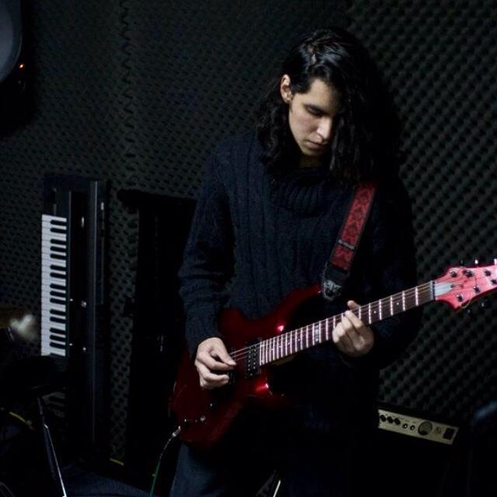
Gabriel Almeida Rivadeneira

Figura 1. Facebook, Perfil Gabriel Almeida.
Nació en la ciudad de Quito el 16 de enero de 1993. Su afición a la música comenzó desde temprana edad, comenzando a tocar guitarra eléctrica por afición de manera empírica, hasta poder estudiar de manera profesional.
Durante un tiempo de su vida abandonó la música. El principal motivo fue no contar con un instrumento adecuado para su formación. Sin embargo, su anhelo de aprender lo empujó a estudiar de manera constante, aprendiendo principalmente Rock. Este género musical se caracteriza por la complejidad técnica que debe desarrollar el ejecutante para poder interpretarla. A parte del desarrollo técnica requerido en este estilo, también se debe conocer distintas progresiones y formas musicales que tiene el Rock.
Su formación académica la realizó en la Universidad de los Hemisferios, siendo uno de los compositores y alumnos más destacado de su generación. En el año 2017 culminó sus estudios en dicha universidad, realizando investigaciones importantes sobre música ecuatoriana en las obras de Carlos Bonilla Chávez; uno de los compositores más importantes que ha tenido la guitarra popular ecuatoriana.
Tiempo después de culminar sus estudios en la universidad, estudió la filosofía del aprendizaje con el Método Suzuki, uno de los más importantes cursos en pedagogía musical a nivel mundial y que ha llevado con éxito la formación musical de las nuevas generaciones.
Su especialidad musical es la guitarra clásica y ecuatoriana, completando clases magistrales con maestro como Pedro López de la Osa (España), Diana Chagalj (Argentina), entre otros maestros guitarristas que tiene una amplia trayectoria en la enseñanza e interpretación musical.
Ha participado en ensambles de guitarra clásica con músicos del Teatro Nacional Sucre bajo la dirección de Pedro López de la Osa y Diego Endara, participando en festivales nacionales e internacionales que han enriquecido su experiencia dentro de la música y el arte en general.
Su principal influencia en cuanto desarrollo técnico en guitarra clásica es John Williams, un guitarrista austriaco, conocido por su calidad sonora e interpretativa a nivel mundial. El instrumento que él usa en sus grabaciones y conciertos está fabricado de pino blanco en la tapa de su guitarra. Esto hace que el instrumento tenga un equilibrio entre los sonidos graves y agudos, haciendo que el intérprete pueda ejecutar matices f, mf, p, pp, etc., de manera natural.
En cuanto al desarrollo disciplinario en cuanto al estudio, Gabriel considera a David Russell como un grande de la forma interpretativa y técnica. En las charlas que dicta David, su principal frase que ha motivado a varios músicos en el mundo es: “Yo no soy un virtuoso, sino sólo un estudioso”, dejando notar que lo principal debe ser el estudio y la constancia, lo que forma buenos profesionales en su instrumento, y sin importar si se toca rápido o lento, estudiando se puede aprender a tocar cualquier estilo musical. La guitarra usada por David es de Cedro, la cual tiene una propiedad sonora más fuerte en los bajos.
La técnica en guitarra latinoamericana que ha desarrollado Gabriel ha sido gracias al aporte del maestro Leo Brouwer, compositor y guitarrista cubano que mezcla los ritmos latinos con la música contemporánea del siglo XX y XXI. Este aporte ha hecho que no se pierdan las raíces de la música latina a lo largo de la historia.
Su influencia en la guitarra popular ecuatoriana ha sido Carlos Bonilla Chávez, quien fue un compositor importante y que su estilo de composición se basa en la mini-orquestación de sus obras. Esto quiere decir que su principal objetivo es hacer que un ensamble de instrumentos pequeño suene como una orquesta completa, porque cada elemento que toca un determinado instrumento está lo suficientemente enriquecido.
Cada pasaje escrito por Carlos Bonilla Chávez tiene un sentido, que conecta la idea principal con las partes de la obra. Inclusive la digitación al momento de interpretar influye en el sonido y el carácter a la hora de interpretar. Con todos estos elementos, se puede conocer de gran manera la huella del autor. Los periodos más importantes que tiene este compositor según Gabriel son: Indígena, Mestizo y contemporáneo. Cada uno de estos periodos marcaron la historia de la composición ecuatoriana. Por ejemplo, Atahualpa es una obra basada en la dureza de carácter del indio, pero al final de este Yumbo se deja notar que también lleva dentro un espíritu melancólico por la tristeza que significó la conquista.
Al momento de componer sus obras, primero se basa en la sonoridad de otros autores para tener una noción de lo que va a crear. Después de tener una base rítmica y melódica, se maneja con cuidado la parte armónica y movimiento de las voces en el instrumento o la orquesta. Es importante saber hacerlo sin perder la creatividad, dejando espacio a que la mente y la sensibilidad artística nos guíen en la composición.
Su aporte a la composición de música contemporánea ecuatoriana es la fusión de los ritmos nacionales, tratando de salir de la pentafonía tradicional, pero conservando la esencia de la forma y ritmo. Usar cadencias iii – V- I con variaciones, para tratar de crear nuevas sonoridades sin perder el centro de lo ecuatoriano.
Lo más importante es no dejar de crear, dejar que también la afinidad artística y la mente nos vayan dando una pauta al momento de hacer música.

Darío Fernando Rodríguez Maldonado
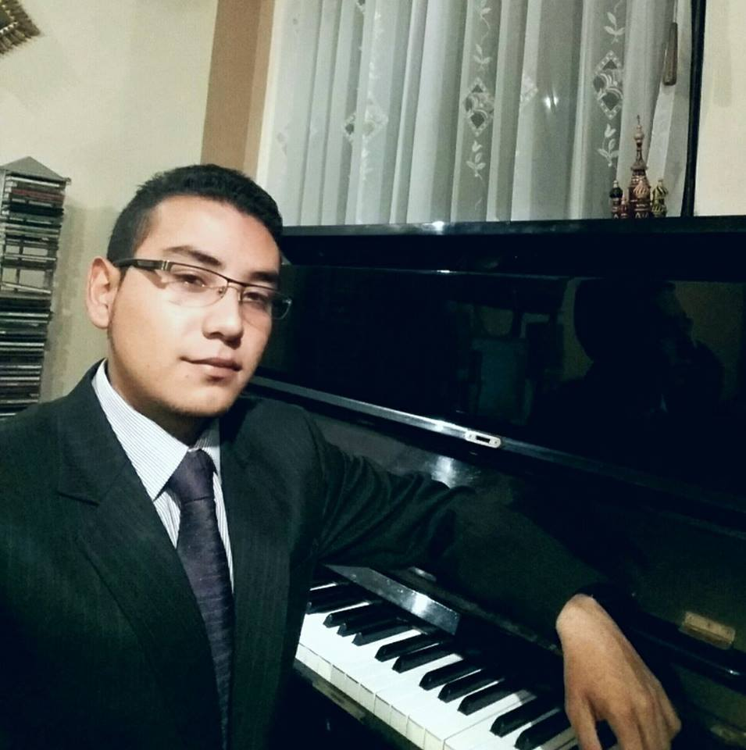
Figura 2. Facebook, Perfil Darío Rodríguez.
Nació en la ciudad de Quito el 21 de febrero de 1993. Empezó a tocar el piano a los 8 años, realizando sus estudios musicales en el Conservatorio de Música George Gershwin del cual se graduó a los 18 años en piano. También, estudió un año de composición en el Conservatorio Superior Nacional de Música a la par que empezó sus estudios superiores en la Universidad de los Hemisferios en el año 2011 en la cual obtuvo su título de Licenciado en Música con los énfasis: Instrumentista en Piano y Música Popular y Producción musical.
Como pianista se ha desenvuelto tanto en música académica y popular, integrando varios ensambles de música académica y popular contemporánea, tropical y latinoamericana como: Orquesta de cámara de la UDLH, Tierra Libre, El Bullerengue, Mango Negro, Gireh orquesta, Proyección Altiplano y SurQuitus, con el cual grabó 2 discos y tuvo la oportunidad de realizar conciertos en Perú 2004, Inglaterra ´´Global Village Festival 2006´´. Además, ha participado como pianista invitado en el grupo ´´La Pandilla´´ como una de las bandas ganadoras de la premiación MBN 2015 realizada en el Teatro Nacional Sucre.
Su principal inspiración para el estudio de la música como profesión fue su padre, quien desde pequeño le inculcó los principios artísticos en función de la música latinoamericana y ecuatoriana. Su primer instrumento fue el charango, que lo tocaba en la orquesta infanto-juvenil Sur Quitus, la cual dirige su padre. Esta orquesta estaba, en aquel entonces, formada por su hermano Adrián y sus primos, grabando un disco que los llevo a viajar a distintos festivales a nivel sudamericano y europeo.
Cuando estuvo en el Centro Cultural “Mama Cuchara”, vio y tocó un piano por primera vez, desarrollando una pasión hacia dicho instrumento. En primera instancia lo veía como una manera de distracción, y no con miras a una formación académica. Con el tiempo empezó a crecer su apego hacia el piano y el estudio de los diferentes estilos en Sudamérica, estudiando en el Conservatorio de Música George Gershwin. En dicha institución no solamente estudió el instrumento principal, sino las materias teóricas como: Composición, armonía, lecto-escritura musical, formas y análisis, entre otras materias.
Después de desarrollar sus conocimientos teórico-prácticos, empezó a componer pequeñas canciones para piano, con el fin de aplicar los conocimientos adquiridos en su constante estudio. Para adquirir el lenguaje compositivo, estudió a grandes referencias musicales como: Mozart, Vivaldi, Bach, Beethoven, etc. Dichos autores aportaron, más que notas o cadencias, la pasión y el amor hacia la composición. Esto lo llevo a estudiar en la Universidad de los Hemisferios, llevando el estudio a lo formal y profesional, destacándose como uno de los referentes en la composición de música de la academia y música popular ecuatoriana/latinoamericana.
Para Darío es importante el estudio integral de los grandes autores de la música clásica, ya que cuando se los analiza y estudia, se vuelve el alumno un discípulo de dichos autores. Adquiriendo distintos lenguajes, formando una versatilidad en varios géneros y formas musicales.
Uno de los momentos más difíciles en su vida fue un accidente de tránsito que sufrió, llegando al punto de casi perder la movilidad en su mano derecha. Este acontecimiento le generó sentimientos de depresión y tristeza profunda, empezando a estudiar una de las obras icónicas de Ravel, su Concierto para mano izquierda. Este estudio profundo lo llevó a componer una de las obras, por su riqueza artística e interpretativa, más importantes para su vida y para la música ecuatoriana contemporánea, que es la Rapsodia N°1 para piano y orquesta sinfónica. Esta obra ha sido dirigida e interpretada en diferentes auditorios del país.
En cuanto a la Música Ecuatoriana, siempre ha tenido influencias de los compositores, mayormente de la serranía, que han marcado escuelas de composición en el país. El pensamiento pentafónico está presente en la mayoría de sus composiciones, tomando elementos musicales de Gerardo Guevara, Segundo Luis Moreno, Luis Humberto Salgado, Carlos Bonilla Chávez, Leonardo Cárdenas, Mesías Maiguashca.
Su pensamiento con respecto a la composición de música nacional está claramente marcado por la armonía y sonoridad contemporánea, ya que toma elementos del Jazz en cuanto a la disonancia y armonía, sin perder la esencia misma de la cultura ecuatoriana, conservando la forma y rítmica de estilos como: Pasillo, Al vaso, Yaraví, Yumbu, Fox incáico, etc. Esta visión no está pensada en perder la identidad cultural de la música nacional, sino pensada en el la actualidad y futuro de la misma. Ya que vivimos un fenómeno global, en donde cada vez se pierde la individualidad cultural, abriendo paso a lo general.
La adaptación de la música nacional se ha dado en distintos periodos de la historia, ya que el principal elemento de esta era la tradición oral. Pero con la llegada de los españoles y la enseñanza de música europea, pasó a formar parte de la academia, formando un pensamiento distinto al original, y adaptando la música nacional a las formas europeas, como el Vals, Forma canción, Sonatas, etc. Los cual para Darío significa que la música, como el hombre, debe adaptarse a las realidades que se le presentan.
En esencia, la composición significa para dicho autor, plasmar una idea en una obra artística musical. La cual tiene como misión enviar un mensaje al oyente, que le permita conocer el centro artístico del compositor. Es importante entender que el compositor no es un creador, sino un imitador de sus maestros y de la naturaleza, y cuando compone una obra, toma distintos elementos que ha aprendido, ordenándolos de manera tal que tengan un sentido propio y para el oyente.

Isaac Alejandro Analuisa.
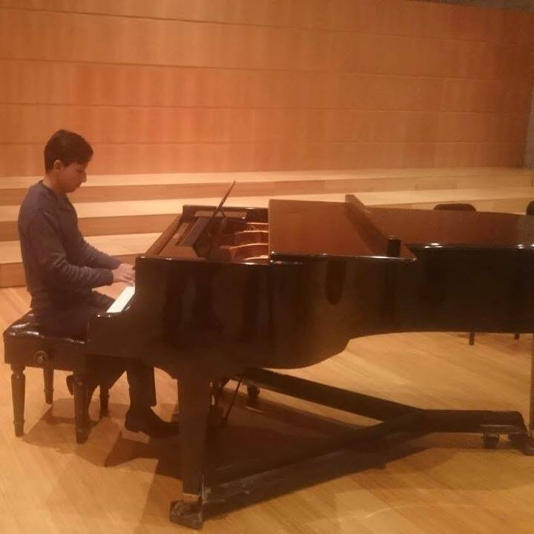
Figura 3. Facebook, Perfil Isaac Analuisa.
Músico destacado en la Universidad de los Hemisferios donde actualmente es egresado de la facultad de Artes y Humanidades. Estudió Producción Musical con profesores de gran trayectoria en el país como David Acosta, Juan Manuel Aguiló, Carlos Grijalva, entre otros.
Su instrumento principal como músico es la guitarra eléctrica, culminando todos los niveles de dicho instrumento en la Universidad de lo Hemisferios con el maestro Mgs. Luis Eguiguren y Lic. Leonid Kolesov. Quienes aportaron conocimientos de la música clásica y popular.
Sus principales influencias en la composición son autores como Carlos Bonilla Chávez, Homero Hidrobo, West Montgomery, Joe Pass, entre otras grandes figuras de guitarra ecuatoriana como popular jazz. Dicha mezcla de dos mundos de la música no tan cercanos, ha hecho que su estilo de composición sea ambientado hacia lo contemporáneo, utilizando recursos técnicos y armónicos tanto ecuatorianos como populares jazz.
Su pensamiento con respecto a la música ecuatoriana contemporánea es la unión de las raíces ecuatorianas con la música del mundo, buscando innovar en el género musical que en la actualidad ha sido prácticamente olvidad en las culturas urbanas del país. Todo esto ha sucedido por la alta crítica de los compositores clásicos ecuatorianos, quienes mantienen un estilo compositivo conservador. Sin embargo, dicho autor sostiene que siempre ha existido evolución en la música, no solo ecuatoriana, sino en todo el mundo. Cada época nos deja una enseñanza y una base fundamentada, que debe inevitablemente innovar y avanzar, para no extinguir el espíritu de la música nacional.
Sus influencias como compositor han sido sus maestros de universidad, como Dr. Gustavo Lovato, Mgs. Williams Panchi, Mgs. Eugenio Auz, Dr. Jorge Campos. Cada profesor aportó en el estilo y el pensamiento de la composición en general, no solo a dicho autor, sino a una nueva generación de músicos en el país.
En la actualidad tiene una amplia trayectoria en la docencia musical, trabajando en academias importantes como Fretless, dirigida por Mgs. Luis Eguiguren. Academia Antonio Vivaldi, dirigida por Mgs. Williams Panchi, Academia Musak Ecuador, dirigida por Lic. Víctor Pacheco. Taller Vocal Clave 12, dirigido por Mgs. Freddy Godoy, y Centro educativo Atenea, dirigido por la Dra. Silvia Jácome. Formando profesionales en la música para el país, obteniendo reconocimientos en cada uno de sus trabajos realizados en la enseñanza musical.
Como compositor ha presentado proyectos dentro de la Universidad de los Hemisferios, mostrando sus influencias en la música ecuatoriana y jazz, con temas como Ay amor (Bolero), Al vaso del paso (Al vaso), Mirador del sendero (Fox incaico). Cada obra es una muestra de mezcla nacional y global de la música.
Al igual que los demás compositores de la nueva generación, trata de mostrar algo nuevo en la música nacional, evitando caer en la sobre armonización de los temas que han sido creados por los grandes compositores del país. El concepto de sobre armonización es la explotación y tergiversación de una canción que fue escrita con el fin de plasmar el espíritu del compositor, y si esta es re-armonizada o cambiada, perdería su esencia.

Análisis de la estética musical de los autores compilados
Es importante realizar un análisis completo de las obras de cada autor para conocer los elementos clásicos de la música ecuatoriana y la fusión que puedan tener con la música contemporánea. Cabe mencionar que este análisis se lo ha hecho pensando en la educación musical de las nuevas generaciones de compositores en el país, ya que en algunos casos se interpreta una pieza musical ecuatoriana, sin conocer los elementos importantes que forman parta de la misma.
El orden de cada obra está separado por autores, y su respectivo análisis está dividido en sus partes primordiales, por ejemplo, Estribillo – A – B – Estribillo – B. Este orden varía según el compositor y el estilo que lo haya compuesto.
Análisis de la obra Recuerdos, pasillo para flauta y cuarteto de cuerdas, del compositor Gabriel Almeida Rivadeneira.
Para analizar de manera acertada dicha obra, tenemos que tener claro el concepto del significado del pasillo ecuatoriano.
El pasillo ecuatoriano empezó a ser compuesto a inicios del siglo XX, tomando la forma de los Vals europeos. Desarrollándose principalmente en las zonas urbanas del país, sobre todo en la serranía ecuatoriana, comenzando un periodo de adaptación a la música nacional, que en un principio fue omitida y desvalorizada por la clase alta (Granda, 2004).
Las situaciones que envuelven a los compositores del pasillo ecuatoriano son mayormente relacionadas con la tragedia y la melancolía, debido a su realidad. Expresan sentimientos de pérdida, pérdidas indistintas que tratan de simbolizar una idealización del amor. Siempre tratando de que el oyente se identifique con cada tema (Granda, 2004).
Los grandes autores de pasillos que perduraron en el tiempo son varios, por ejemplo: Carlos Bonilla Chávez, Carlos Amable Ortíz, Homero Hidrobo, entre otros grandes autores. Cada uno de ellos aportó a la formación y evolución del pasillo en el Ecuador en el siglo XX, sobre todo en 1941 a 1950, denominada la “época dorada de la música nacional” (Godoy, La música del Ecuador, 2012).
Los elementos que componen al pasillo ecuatoriano son:
Compás: 3/4, originario del Vals europeo. También puede ser compuesto en compás de 6/8, aunque este último no es común.
Forma de composición: Las partes que lo componen varían dependiendo la extensión del poema en, Estribillo – A – Estribillo – B – Estribillo.
Tonalidad: La tonalidad del pasillo es generalmente en tono menor, y en la parte B se modula mayormente a una tonalidad mayor.
Armonía: Las progresiones armónicas se basan en grados simples: I – IV – I, o I – IV – V – I. Su parte B puede ser modulada a su relativa mayor o grado III.
Ritmo: El acento rítmico se basa en: dos tiempos fuertes, marcados en el bajo y un tiempo débil, generalmente marcando la armonía.

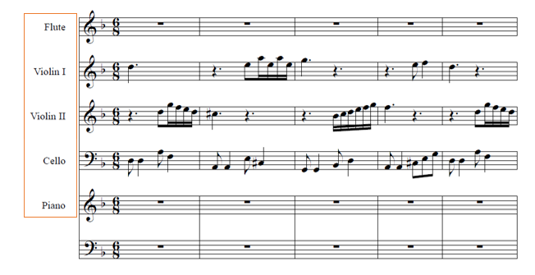
La obra Recuerdos, está compuesta para ensamble de: flauta, violín I, violín II, cello y piano.

Figura 4. Recuerdos. Fuente: Gabriel Almeida Rivadeneira, pag1
Cada instrumento cumple una función complementaria dentro de la obra, pues la melodía la llevan las cuerdas con un elemento importante dentro de la composición ecuatoriana, que es el contracanto. Este término significa que la melodía tiene respuestas de cada instrumento, haciendo que el sonido se distribuya de manera equilibrada en la obra.
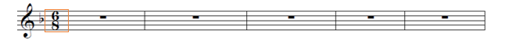
Figura 5. Recuerdos. Fuente: Gabriel Almeida Rivadeneira, pag1
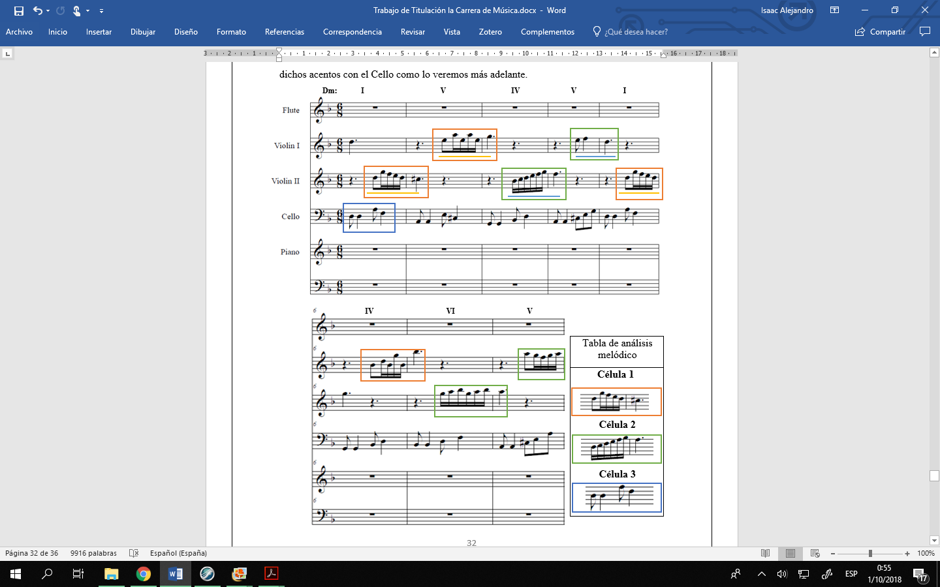
Como hemos podido estudiar a este género de música ecuatoriana, generalmente se lo compone en 3/4, pero también puede ser escrito en 6/8, como lo pensó el autor. Esto puede cambiar los acentos rítmicos originales del pasillo. Sin embargo, el autor logra resolver dichos acentos con el Cello como lo veremos más adelante.

Figura 6. Recuerdos. Fuente: Gabriel Almeida Rivadeneira, pag1
- Estribillo
La figura 6 corresponde al estribillo de la canción. Esta se compone de tres células que marcan los motivosmás importantes que da forma melódica y rítmica a la obra. Generalmente los motivos pueden tener variaciones a lo largo de la obra, pues su función es que el oyente pueda distinguir las variantes en cada parte.
El caso de variación motívica la podemos encontrar en la Célula 2 de la tabla de análisis melódica, ya que el primer patrón no se parece a su Célula prima. Esto se debe a que el autor trata de cerrar el primer ciclo del motivo principal para dar paso a la repetición de este.
La Célula 3, situada en la línea del Cello, sostiene el motivo rítmico característico del pasillo ecuatoriano, que son los dos primeros acentos en el bajo y el tercero débil junto al acompañamiento o respuesta de los instrumentos. Al igual que la Célula 2, este pequeño motivo tiene su variación para dar paso a la repetición del estribillo.
En cuanto a la progresión armónica, podemos ver que los enlaces son los tradicionales del género. En este caso la obra está en Dm, complementándose con los grados V (A) – IV (Gm) – V (A) – I (Dm).
Es importante tener en cuenta que el estribillo generalmente es una de las partes más importante, que se repite a lo largo de la obra de principio a fin. No todos los compositores contemporáneos tendrán dicho orden de manera obligada, ya que en algunos casos no se tocan estribillos en la obra, sino que se la compone con una introducción. Uno de los arreglos que se sale de este orden es el arreglo de Homero Hidrobo en Pasional.
A diferencia de otros compositores, Homero compuso una introducción que trata de marcar la belleza del Ad libitum, saliéndose del estilo tradicional que tenía la obra del compositor original Enrique Espín Yépez.

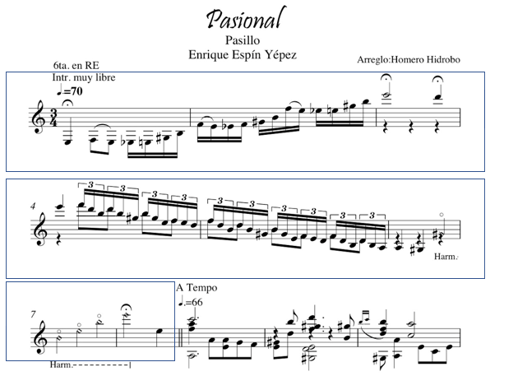

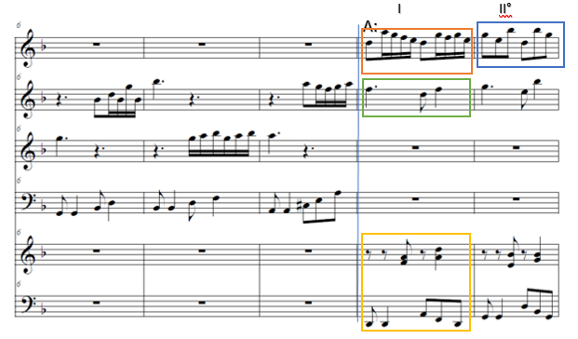
Figura 7. Pasional, Fuente: Homero Hidrobo.

Figura 8. Recuerdos. Fuente: Gabriel Almeida Rivadeneira,
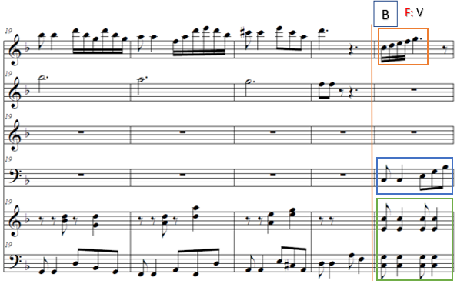
Figura 9 Recuerdos. Fuente: Gabriel Almeida Rivadeneira, pag3
V⁶ I VII°/II II
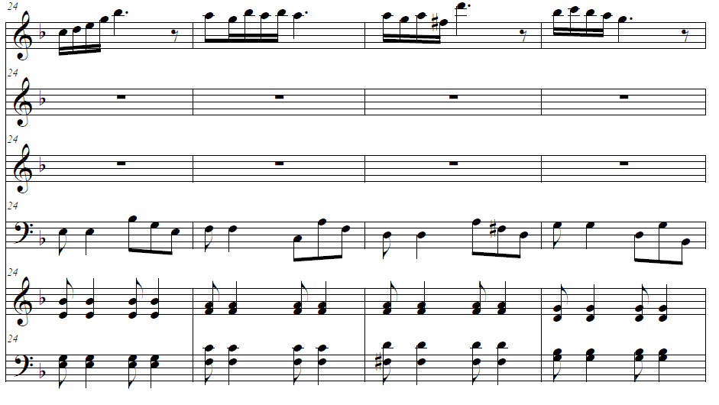

Figura 11 Recuerdos. Fuente: Gabriel Almeida Rivadeneira, pag4

Figura 10 Recuerdos. Fuente: Gabriel Almeida Rivadeneira, pag4

V VII°/I Dm: I V/V V
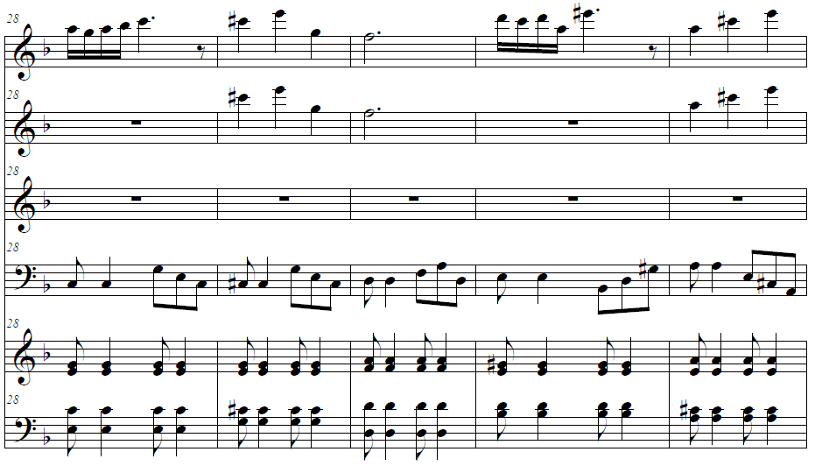

Figura 11 Recuerdos. Fuente: Gabriel Almeida Rivadeneira, pag4
- Parte A y B
Los patrones que se aprecian en la tabla de patrones melódicos se distribuyen en 4 motivos importantes dentro de A, están distribuidos entre el piano, la flauta y las cuerdas. Al igual que las células del estribillo podemos encontrar un desarrollo del motivo a lo largo de esta parte de la obra. En la parte B encontramos la misma situación, ya que son 4 motivos.

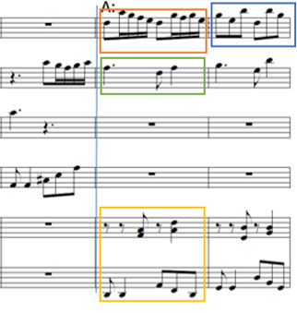
Ej. 1 Tema A, Compás 6 al 9.

Ej 2 Tema B, Compás 21 al 23.
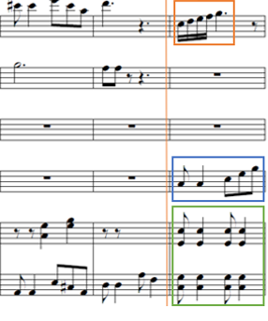

Ej 3 Tema B, Compás
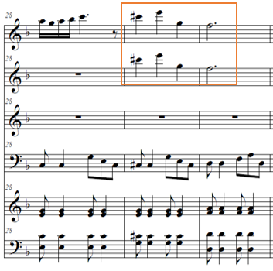

La progresión armónica en este todo este pasaje se componen de lo grados:
A:
I (Dm) – II° (Em) – I (Dm) | I⁶ (Dm) – V^{6/4} (A) – V⁶ (A) – I (Dm) – IV (Gm) | IV (Gm) – V (A) – I (Dm) – V/IV (D7) – IV (Gm) | I⁶ (Dm) – V (A) – I (Dm)
B:
F: V (C) – V⁶(C) – I (F) – VII°/II (F#°) – II (Gm) – V (C) | Dm: VII/I (C#°) – V/V (E7) – V (A) – I (Dm)
El compositor sostiene la armonía y el bajo en el piano, cumpliendo el papel principal junto a la flauta. La contra melodía de responsorio en esta parte de la obra la tiene el violín 1, complementando el motivo principal que lleva la flauta.
Después de concluir con el desarrollo de A y B, el compositor vuelve a conectarlo al estribillo de la canción para poder iniciar nuevamente con A. Esta parte ha de variar con A2, que es una variación de A, tratando de proponer una nueva idea, sin afectar la obra y su orden.
- Parte A2
II
A2
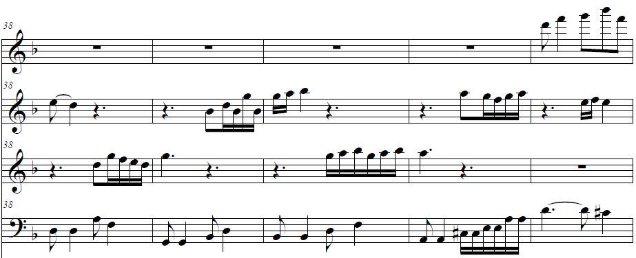

Figura 12 Recuerdos. Fuente: Gabriel Almeida Rivadeneira, pag6
VII VI V I VII VI
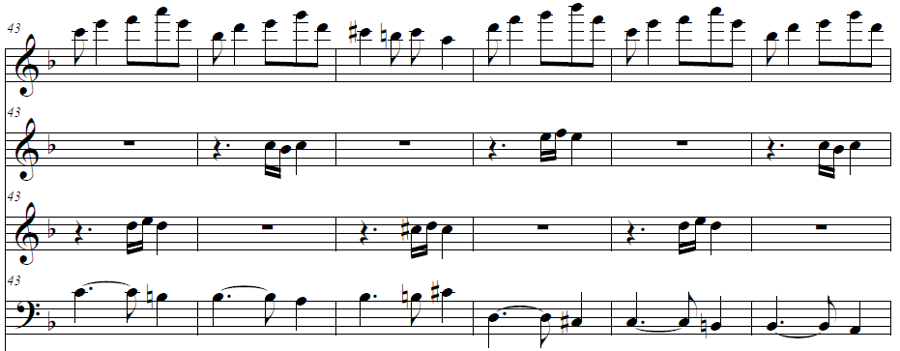

Figura 13 Recuerdos. Fuente: Gabriel Almeida Rivadeneira, pag6

V I
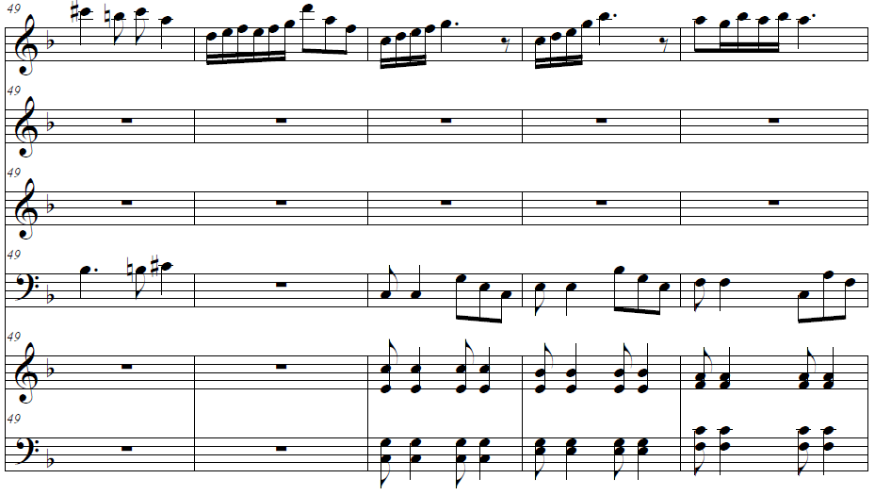

Figura 14 Recuerdos. Fuente: Gabriel Almeida Rivadeneira, pag7
- Parte A2
La parte A2 trata de exponer una variante del tema principal, utilizando elementos nuevos como, por ejemplo, los patrones motívicos. La melodía y responsorios son tocados por las cuerdas, mientras que el piano espera volver a la parte B y posteriormente al estribillo de la canción.
El motivo que se mueve en el Cello lleva un recurso armónico contemporáneo, llamado cromaticismo. La línea ha de repetirse en su octava baja después de cuatro compases.

Ej. 4 Tema A2, Compás 42
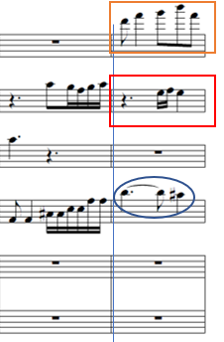

Ej. 5 Tema A2, Compás 43 al 49
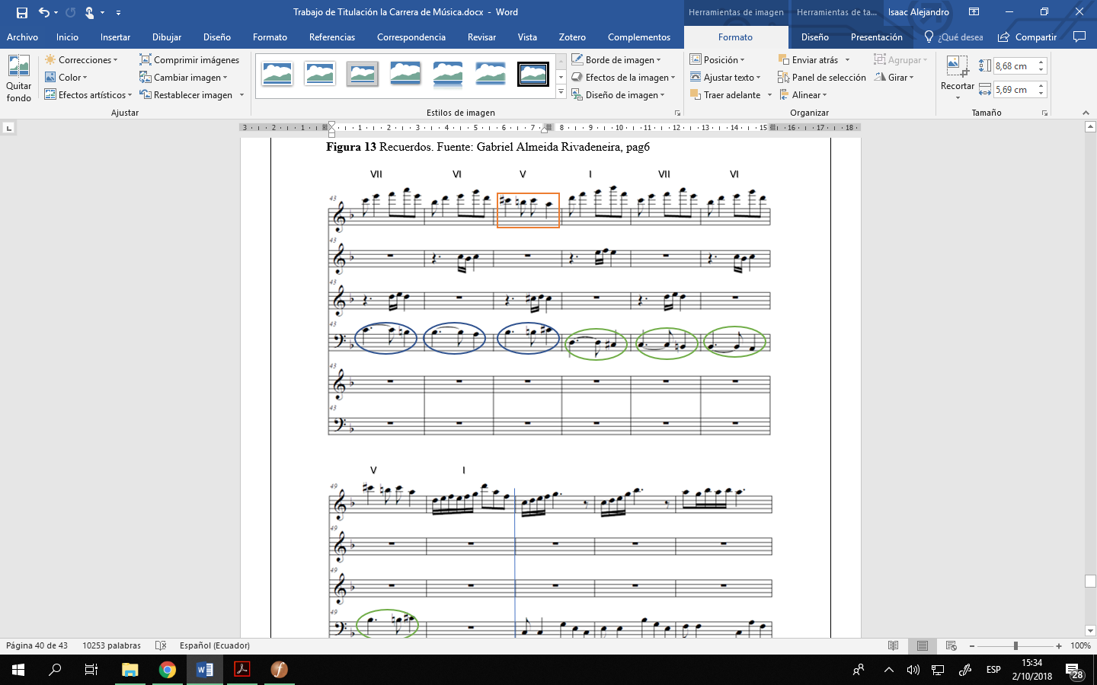

La obra continúa hacia la parte B, para luego volver al tema principal y poder concluir con el ciclo tradicional del pasillo ecuatoriano. Este tema conserva en su esencia la composición tradicional ecuatoriana, utilizando solo un elemento contemporáneo en toda la obra.
Análisis de la obra Momentos, pasillo para flauta y piano, del compositor Darío Fernando Rodríguez.
La obra momentos es un pasillo ecuatoriano que fusiona la armonía ecuatoriana y el estilo Jazz, creando un ambiente equilibrado entre lo clásico y lo contemporáneo. Como se pudo conocer en la obra Recuerdos del compositor Gabriel Almeida, el pasillo tiene una connotación de tono triste y melancólico. Esto resalta el espíritu de los compositores del siglo XX en el país, quienes trataban de plasmar los momentos que el país atravesaba en aquel entonces.
Los recursos estéticos de Jazz crean una sensación de tensión y disonancia en cada acorde o pasaje, con la intención de enriquecer la sonoridad clásica. Dentro de la música popular del mundo han sido adaptados estos elementos musicales y culturales del pensamiento del jazz norteamericano, lugar donde se origino otros estilos como Blues y Rag Time. (Kennedy, 1980)
El jazz se caracteriza por su amplia disonancia y complejidad de ritmos, haciendo énfasis en la síncopa y los contratiempos, ya que genera una sensación de inestabilidad rítmica en comparación con los acentos fuertes del tiempo 1 y 3 del compás de 4/4. Además, utiliza escalas modales, que parten del pensamiento de la música griega, la cual tenía distintas sonoridades dependiendo la isla o lugar donde se desarrollaba la música de aquel entonces. (Kennedy, 1980)
La estructura del pasillo momentos conserva la tradición de la música ecuatoriana, que es Estribillo, A, Estribillo, B. Con una variación importante, que es la introducción a modo libre entre flauta y piano.
Sin embargo, la introducción no está aparte de la obra, sino que toma elementos armónicos y melódicos del estribillo y los usa para tocarlos de manera libre, creando una sensación de nostalgia.
Los grados y progresiones que utiliza el compositor son comunes también en la música ecuatoriana tradicional, pero estos tienen una armonía basada en las disonancias y el cromatismo.

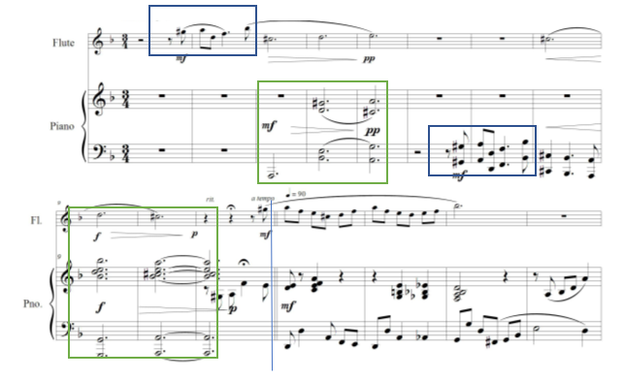
Figura 15 Momentos. Fuente: Darío Fernando Rodríguez, pag1.
- Introducción
La introducción de este pasillo crea una atmósfera sonora de nostalgia, llevada por la melodía de la flauta y el responsorio del piano. Los recursos armónicos ocupados en esta parte de la obra son cadencias de tensión V grado, vii°/V, ii° y posterior resolución en la Parte A, a Dm.
El compás es tradicional de la música ecuatoriana en 3/4.
La intención de esta parte es libre, llevada por la melodía de la flauta.
La Célula 1 en color azul tiene la melodía principal de la parte A de la canción. Esta célula será respondida por el piano en el compás 6 y 7.
La Célula 2 en color verde sostiene la parte armónica de la introducción, llevando la melodía junto a la flauta.
La progresión que lleva esta parte es:
Dm: V (A) – vii°/V (G#°) – V (A) – vii°/V (G#°) – V (A) – ii° (e°) – V (A) – i (Dm)

Figura 16 Momentos. Fuente: Darío Fernando Rodríguez, pag1.
- Parte A
La parte A se divide en dos patrones melódicos que se repetirán dos veces. Es importante destacar el uso de elementos contemporáneos como, cromatismos, disonancias con acordes alterados y progresiones de música ecuatoriana mezcladas con armonía jazz.
Las progresiones armónicas usadas en esta sección de la obra se componen de los siguientes grados:
Dm: im9 (Dm9) – vm (Am) – vb – (Abm) – iv (Gm) – ii (Em) – V (A) – V6 (A6) – i (Dm7/9)
Tabla 3
Patrones melódicos entre flauta y piano
Patrones melódicos flauta | Patrones melódicos piano
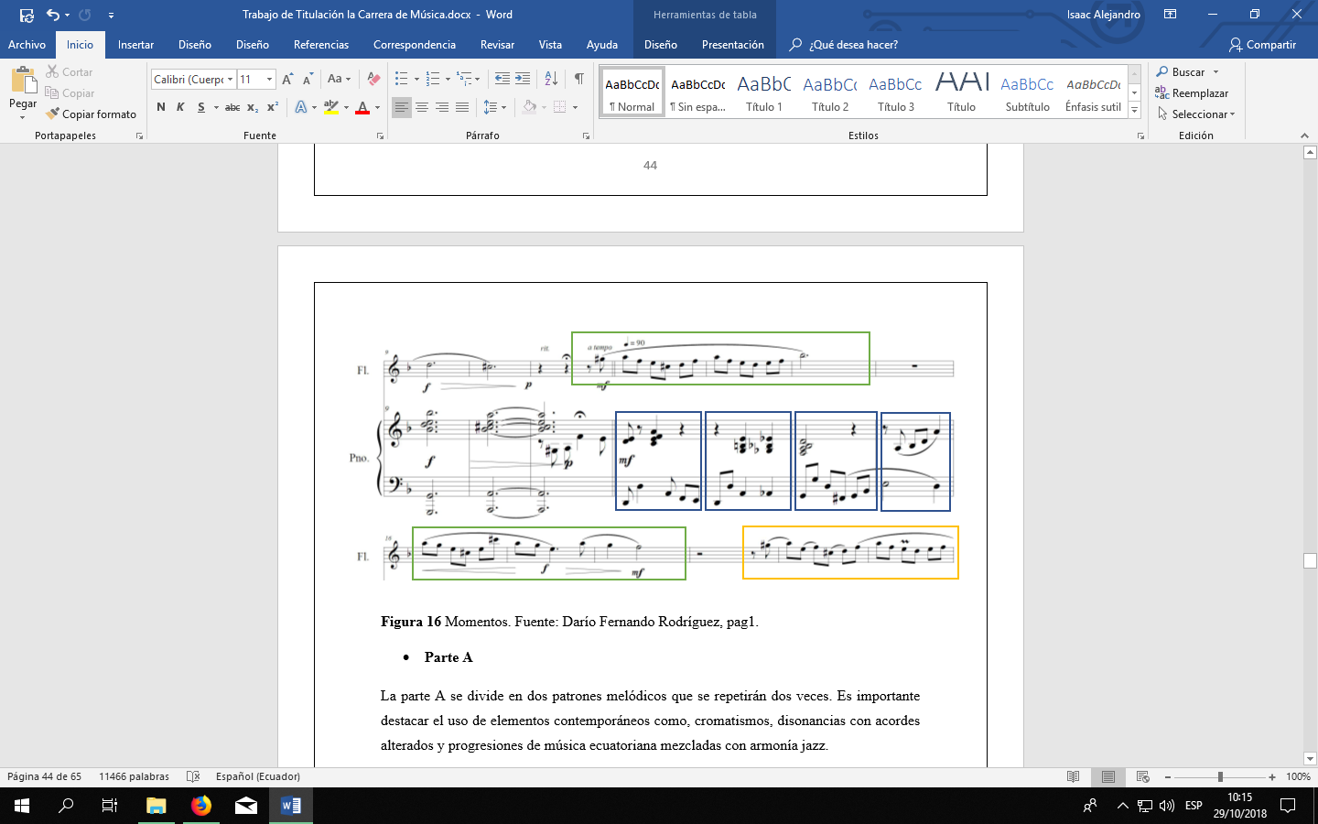

Como se puede observar en la tabla de patrones melódicos, la flauta tiene una célula que tiene una variación después, creando el motivo principal de la parte A. En cambio, en el piano tenemos la armonía y el contrapunto entre la melodía de la flauta y la sección de los bajos en el piano. Se compone de cuatro patrones melódicos importantes que se repetirán con una pequeña variación.
Tabla 4
Patrones melódicos para unión de secciones
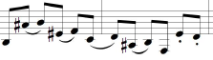 | 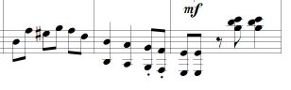
Patrones melódicos para unión de secciones

En la tabla de patrones melódicos para unión de sección es tocado por el piano. Como se puede observar en la Célula 1 y la Célula 2, son el mismo patrón con una pequeña variación. En el caso de la primera, resolverá al primer grado de la parte A para repetir toda la sección. En cambio, el segundo patrón de la tabla es la unión entre la parte A y el Estribillo.
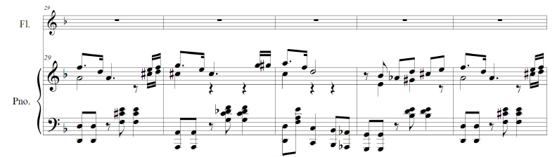
Figura 17 Momentos. Fuente: Darío Fernando Rodríguez, pag2.
- Estribillo
Esta sección es llevada por el piano, llevando la armonía y la melodía de la canción. La duración es de 8 compases. Consta de dos grandes células tanto rítmicas como melódicas. En caso de la Célula 1 en color azul, es la melodía y la Célula 2 es la parte armónica rítmica de la obra.
La progresión armónica utilizada en esta sección es típica del folclore ecuatoriano, con una melodía cantábile, que genera una dualidad entre la parte A y el estribillo. Los grados y cadencias son perfectas entre V y I grado.
Esta sección se compone de los siguientes grados:
Dm: i (Dm) – iv (Gm) – V (A) – i (Dm)
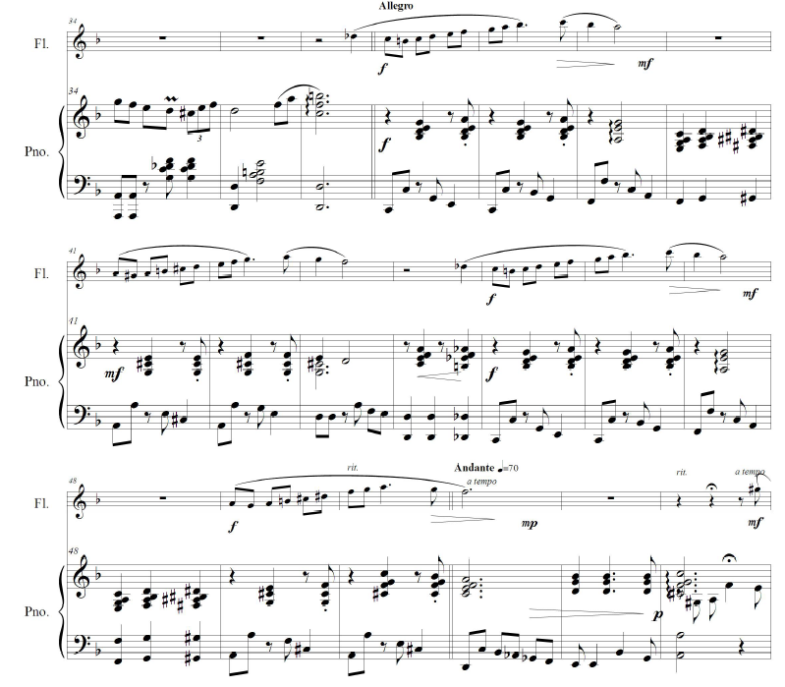
Figura 18 Momentos. Fuente: Darío Fernando Rodríguez, pag3.
- Parte B
En la parte B encontramos un cambio de tiempo importante, que pasa del Andante en 70 bpm, aun Allegro en 110 bpm. Después de terminar la parte B, la obra volverá nuevamente al Andante del Estribillo.
Al igual que la parte A de la canción, se puede observar los patrones melódicos que lleva la flauta, construyendo así el motivo principal.
La progresión armónica utilizada en esta sección de la obra está compuesta por los siguientes grados:
F: I (F) – V⁶ (C) – vii°/A (G#°) | Dm: V (A) – I (Dm) | F: IIb6/4 (Gb) – I (F) – V⁶ (C) | Dm: V (A) – I (Dm)
- Parte A2
La parte A2 tiene el mismo motivo de la Parte A1. Sin embargo, el tempo en el que se encuentra es ligeramente más rápido, de 70 bpm, a 90 bpm.
Ej. 6 Tema A2 Compás 54.
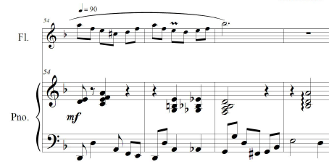
- Estribillo 2
El último estribillo tiene una variación al final, tratando de concluir la obra con piano y flauta. También es importante observar las variaciones de tiempo que la obra tiene en esta sección.
Ej. 7 Parte Final, Compás 73-80
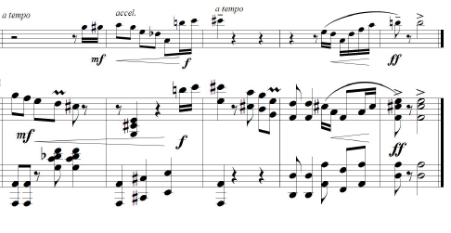
Análisis de la obra Paisajes andinos, Suite Ecuatorina, del compositor Darío Fernando Rodríguez.
Para conocer de manera completa el concepto de Suite, debemos remontarnos a los orígenes de la misma.
Se remonta a la época barroca y consiste en el conjunto de danzas, que están divididas ya sea en 3 o más piezas musicales. Estas tienen diferente forma una de otra, no necesariamente tienen que tener conexión rítmica o melódica. Un ejemplo de suite son las seis Suites Frances BWV 812-817 del compositor J. S. Bach, compuestas para clavicordio.
En cuanto a la adaptación de esta forma musical europea a la música ecuatoriana se remonta a la década del nacionalismo en el país. El compositor más destacado de esta década entre los años 1950 y 1970 es Luis Humberto Salgado, quien compuso suites para música ecuatoriana, creando un nuevo género nacional con ritmos como Danzante, Yaraví, Yumbo, Yambo, etc.
En la suite ecuatoriana “Paisajes”, del compositor Darío Rodríguez se aprecia la unión de varios lenguajes musicales de mundo. El concepto con el que fue compuesto es la búsqueda de una nueva identidad de la música ecuatoriana con elementos como impresionismo, expresionismo, jazz, cromatismo. Todo esto con el fin de mezclarlo con los ritmos tradicionales del país.
La obra se presenta con los siguientes movimientos:
I. “Recuerdos”, Danzante.
II. Yumbo.
III. Yaraví.
IV. “Alba en Quito”, Albazo.

I. Recuerdos.
Recuerdos es un danzante típico de la serranía ecuatoriana. El compás en el que está compuesto es 6/8, y es un compás de tiempo lento haciendo referencia al carácter de danzas preincaicas.
El lenguaje usado en la melodía principal de cada parte está estructurado en la pentafonía tradicional de la música ecuatoriana y latinoamericana en general. El compositor utiliza elementos contemporáneos como armonía disonante jazz y pasajes cromáticos que enriquecen lo tradicional.
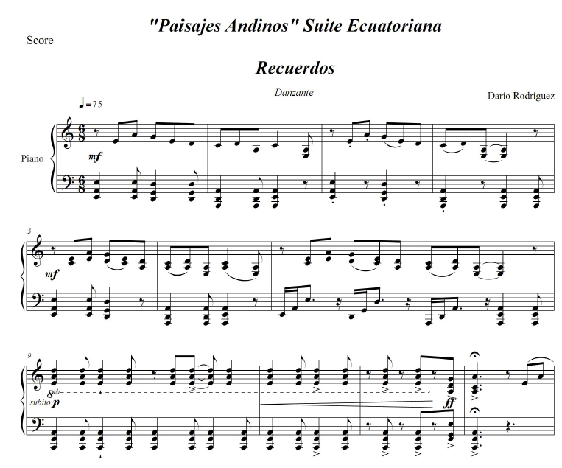
Figura 19 Suite Ecuatoriana. Fuente: Darío Fernando Rodríguez, pag1.

- Estribillo
Esta sección de la obra contiene dos motivos importantes que varían en cada repetición, pues no solo se trata de una melodía, sino que cada cuatro compases se adhieren intervalos de tercera o cuartales como se puede observar en la figura 19.
La armonía se compone de dos grados importantes que se mueven a lo largo de esta sección junto a la melodía. Los grados que contiene esta sección son:
Am: i⁶ (Am) – VII (G)
- Parte A
En esta sección de la obra encontramos tres melodías principales que varían conforme avanza la obra. El compositor juega con los elementos melódicos junto con los acentos, que dibujan el acorde principal de cada compás.
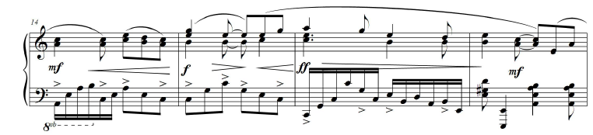
Figura 20 Suite ecuatoriana. Fuente: Darío Fernando Rodríguez, pag1.
Las progresiones que componen esta sección son:
Am: i (Am) – III (C) – im7 (Am7) – v (Em) – V (E7) – im7 (Am7) |
i (Am) – III (C) – III 6/9 | i (Am) – VI (F) – III maj 6/5 (C) – III (C) – V7 (E7) |
i (Am) – VI (F) – III maj 6/5 (C) – V7 (E7) – I (Am) |
- Parte B
La Parte B tiene una variación armónica de acordes alterados y cromatismos que muestran una dualidad entre lo tradicional y contemporáneo. Los acordes alterados que ocupa mayormente son de 6+, 3+ y sexta alterada francesa.
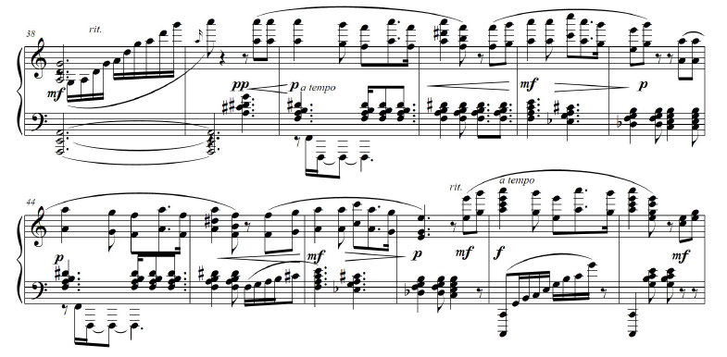
Figura 21 Suite ecuatoriana. Fuente: Darío Fernando Rodríguez, pag2.
En la figura 21 podemos observar el uso de acordes alterados, por ejemplo, la Célula 1 de color verde se compone de un acorde de 7 #9, usado en la armonía jazz para generar tensión en el acorde.
La Célula 2 de color azul se compone de acordes 6+ francesa, generando tensión en la armonía. Este elemento es mayormente usado en el romanticismo.

II. Yumbo
El Yumbo es un género musical ecuatoriano de carácter fuerte, esto debido a su origen preincaico. El tiempo es más rápido que el danzante y tiene un compás binario compuesto en 6/8. Su nombre hace referencia a hechiceros yumbos que danzan en agradecimiento a la Pacha Mama y sus beneficios como la cosecha, la lluvia, las estaciones y la vida.
El compositor trata de combinar el yumbo tradicional con elementos contemporáneos, basados en obras del compositor Gerardo Guevara quien usa elementos como pentafonía, rítmica y sentimiento indígena, mostrando al oyente una idea cercana de la cosmovisión andina.

- Introducción
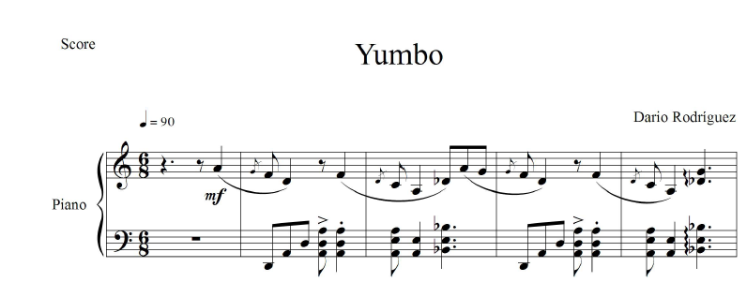
Esta sección de la obra está en tonalidad de Dm, y usa progresiones híbridas jazz y ecuatorianas.

Figura 22 Suite Ecuatoriana. Fuente: Darío Fernando Rodríguez, pag3.
Encontramos células principales que son típicas del género Yumbo, que consta de una nota larga y una corta. Todo esto es complementado con la base armónica en la clave de Fa.
La progresión armónica ocupada en esta sección está compuesta por los siguientes grados:
Dm: i (Dm) – V (A) – VI (Bb)
- Parte A
La sensación creada en la parte A del tema es de tono guerrero, empezando en un modo menor como primer grado.
Figura 23 Suite Ecuatoriana. Fuente: Darío Fernando Rodríguez, pag3.

Las progresiones que componen a esta sección son los siguientes grados:
Am: i (Am) – III maj 7 (C) – V (E) – V (E7#9) – i (Am)
- Parte B
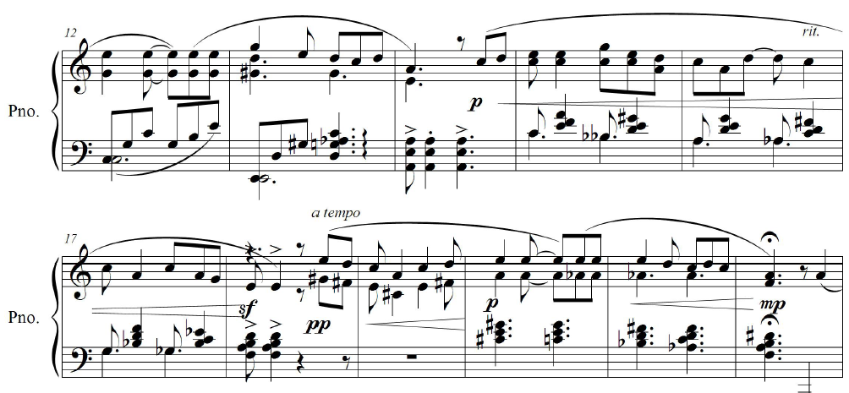
En esta sección el compositor usa elementos de cromatismo y 6+ francesas, creando una atmósfera más fuerte que la primera sección.

Figura 24 Suite Ecuatoriana. Fuente: Darío Fernando Rodríguez, pag4.

Figura 25 Suite Ecuatoriana. Fuente: Darío Fernando Rodríguez, pag4.
La forma de este movimiento se compone de: Introducción, A, Estribillo, B, Estribillo y Coda.
III. Yaraví
Este género musical tiene un carácter melancólico de tiempo lento en 6/8. Antiguamente era interpretado con pingullo, tamboril o rondador. Sin embargo, con el paso del tiempo se fueron adhiriendo otros instrumentos, principalmente la guitarra. Pasó a formar parte de la música nacional académica, componiéndose en formas Suite o como obras sueltas. Un ejemplo es la canción Tristes alegrías del compositor Corsino Durán.
Esta tercera parte de la Suite Ecuatoriana es más sencilla y de carácter triste, tomando elementos del nacionalismo ecuatoriano, romanticismo y armonía jazz.
Se compone de dos partes principales, un tema A y un tema B, usando escalas tradicionales de la pentafonía ecuatoriana y también escalas alteradas.
- Parte A
Esta sección se compone de dos motivos principales que se repiten en la obra. La Célula 1 de color azul utiliza una escala de tonos enteros, mientras que la Célula 2 de color verde es más métrica y pensada en marcar la armonía del tema.
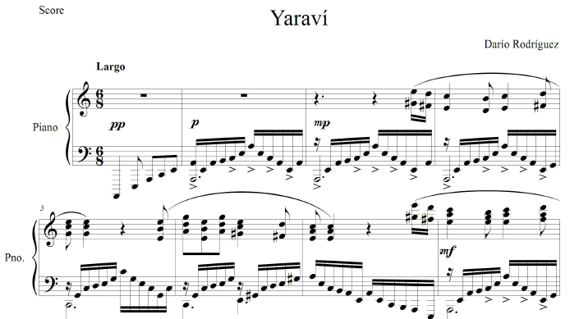

Figura 25 Suite Ecuatoriana. Fuente: Darío Fernando Rodríguez, pag5.
Los grados que componen esta sección de la obra son:
Am: i (Am) – III (C) – V (E) – i (Am)
Am: i (Am) – V (E) – i (Am6+) – V/F (C)

- Parte B
Esta sección de la obra modula a Fa mayor, utilizando así una cadencia tradicional de la música ecuatoriana. La armonía ocupa recursos mezclados de armonía romántica y nacional, buscando crear un carácter más fuerte.
El compositor trata de crear una inestabilidad tonal, ya que cada compás utiliza el Bb de la tonalidad de Fa, y en otras secciones utiliza el B natural de la tonalidad de Am
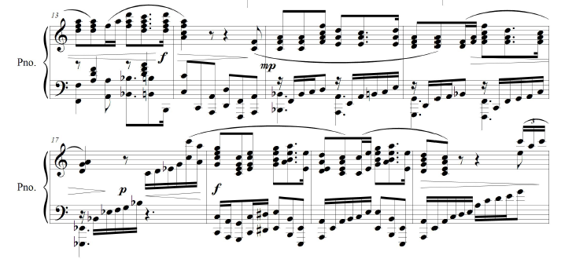
Figura 26 Suite Ecuatoriana. Fuente: Darío Fernando Rodríguez, pag6.
La progresión armónica utilizada es:
F: I (F) – IV (Bb) – III (Am) – ii (Gm) – I (F) – VIIb (Eb) – V+/A (E)
Am: i (Am) – VII+ - i (Am)
La armonía se asemeja al romanticismo, ya que ocupa arpegios en el bajo que generan una sensación bitonal, pero a la vez ocupa elementos de pentafonía e intervalos tradicionales. Para concluir, la obra tiene la siguiente forma:
Parte A, Parte B, Reexposición y Coda

IV. Albazo
Es un género popular de la música tradicional de Quito, compuesto en compás binario de 6/8 de tonada alegre, parecido en forma y melodía al Yaraví, pero con un estilo de danza y alegría. Su nombre deriva de las fiestas del alba en el pueblo como matrimonios o festividades importantes. Esto según Luis Moreno surgió de la unión de las tradiciones nacionales con las impuestas durante la colonización, creando este género mestizo de la serranía.
- Introducción
Esta sección del Albazo tiene elementos del romanticismo y melodías pentafónicas ecuatorianas. El patrón armónico es llevado por la parte del bajo en el piano. La tonalidad es Dm, pero al tener armonía cromática, es difícil muchas veces encontrar el centro tonal.
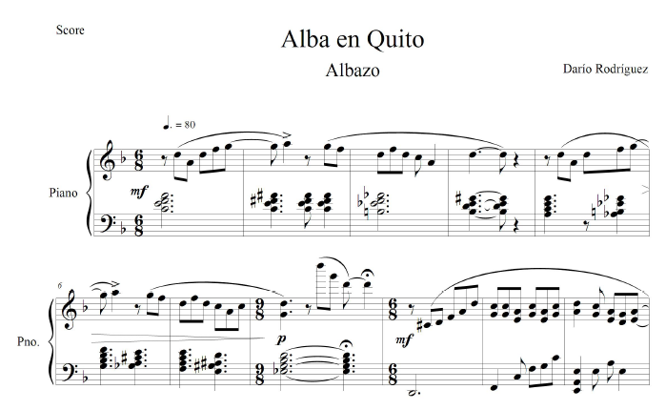

Figura 27 Suite Ecuatoriana. Fuente: Darío Fernando Rodríguez, pag6.
La armonía de esta sección se mueve en patrones armónicos en Dm – D# - Db | Am – Ab | Gm – Gb |
- Parte A
La parte A tiene un motivo principal que se mueve en conjunto con la armonía alterada del bajo. Sin embargo, las cadencias se mueven en grados tradicionales de la música ecuatoriana.

Figura 28 Suite Ecuatoriana. Fuente: Darío Fernando Rodríguez, pag7.
Los grados y cadencias que ocupa esta sección son:
Dm: i (Dm) – III (F) – V (A) – i (Dm)
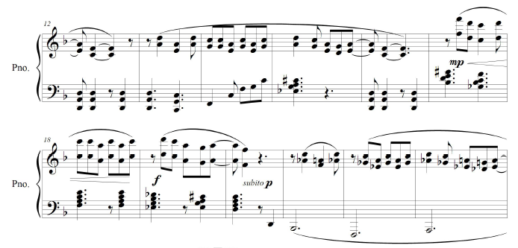
Figura 29 Suite Ecuatoriana. Fuente: Darío Fernando Rodríguez, pag7.
Al igual que en la introducción, el compositor utiliza patrones parecidos para crear tensiones y cromatismos que enriquezcan a la melodía principal.
- Parte B
En esta sección de la obra el compositor modula al VI grado de Dm, ocupando una cadencia tradicional de la música nacional. También ocupa recursos cromáticos para acompañar los patrones melódicos de la mano derecha.
Las cadencias ocupadas son:
F: I (F) – V (C) – IV (Bb) – V (C) – I (F)

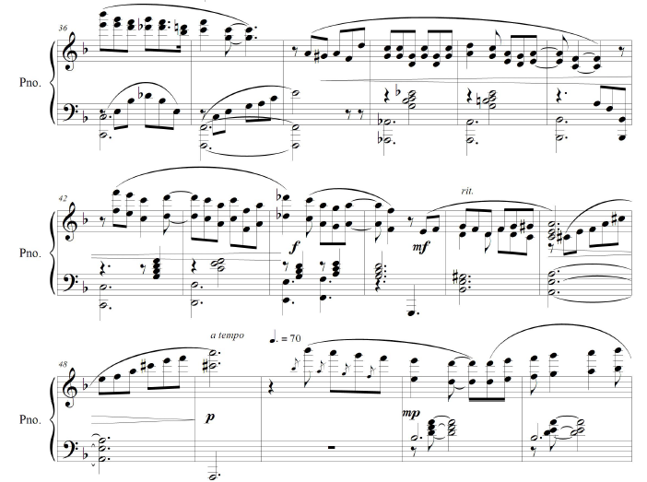
Figura 30 Suite Ecuatoriana. Fuente: Darío Fernando Rodríguez, pag8.
El compositor hace una progresión cromática ascendente desde Ab, hasta A, que es la tonalidad original de la Suite Ecuatoriana. También da paso a la parte C que está en F mayor, para posteriormente en la Coda volver a Am
- Parte C
Figura 31 Suite Ecuatoriana. Fuente: Darío Fernando Rodríguez, pag7.
Las progresiones usadas en este pasaje de la obra son:
F: IV(Bb) – V(C) – I (F)
Después de concluir con la Parte C del tema, el compositor vuelve al centro tonal en Am de la Suite. El pasaje que usa es el paso cromático de la parte B anteriormente expuesta.

Análisis de la obra Mirador del Sendero, Fox incaico, del compositor Isaac Alejandro Analuisa.
Para poder entender el concepto del Fox incaico, debemos conocer el nacimiento y características de este género musical latinoamericano.
El ritmo y estilo de este género musical se remonta al Fox Trot americano, que a mediados del siglo XIX e inicios del siglo XX se hizo popular en Latinoamérica. La diferencia esencial de ambos estilos es su carácter. Por un lado, el Fox Trot es tocado con una tonada más alegre y bailable. En cambio, el Fox incaico tiene un ritmo más lento y con un sentimiento más melancólico, que es característico de la música nacional del Ecuador. (Guerrero, 2012)
La melodía se basa sobre la escala pentafónica menor o mayor, dependiendo de las partes de la canción. Generalmente están escritas en tonalidades menores con modulaciones a su VI grado y candencia sobre el grado V menor, sin hacer uso de la escala armónica. El compás está en 2/2 o 4/4. (Guerrero, 2012)
Los ejemplos más conocidos de este género son: La Bocina, R Ingavelez y Collar de lágrimas, S. Bautista.
- Introducción
Esta sección del tema está basada sobre una melodía pentafónica en la flauta, característica del Fox incaico, con un sonido melancólico y sentido espiritual. El compositor trata de describir al oyente el sonido de un mirador en los andes.
La melodía está basada en la escala pentafónica en Em. No tiene patrones rítmicos marcados, sino que es de interpretación libre.
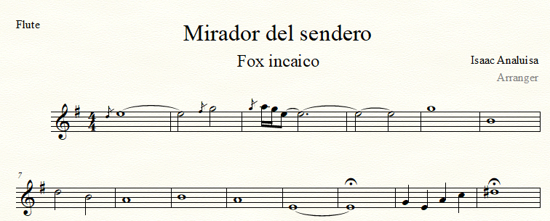
Figura 32 Mirador del sendero. Fuente: Isaac Alejandro Analuisa, pag1.
- Parte A y B
Este tema se divide en dos partes importantes que son A y B. El tema que lleva la flauta es parecido al de la introducción, pero acompañado por los demás instrumentos que llevan la parte rítmica y armónica.
El carácter de esta sección de la obra es dual. Representa la masculinidad y la feminidad, que son elementos importantes en la cosmovisión latinoamericana.
La progresión armónica se compone de los siguientes grados:
Parte A: i (Em) – v (Bm) – iv (Am) – V (B7)
Parte B: i (Em) – VI (C) – v (Bm)
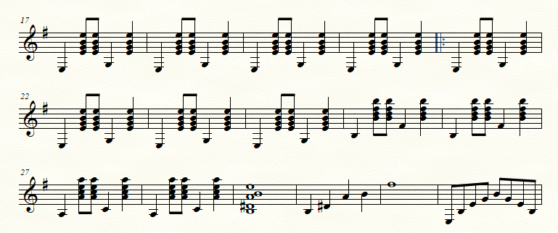
Figura 33 Mirador del sendero. Fuente: Isaac Alejandro Analuisa, pag1.
Análisis de la obra Albazfunk, Albazo contemporáneo, del compositor Isaac Alejandro Analuisa.
Esta obra tiene los acentos y melodías tradicionales del Albazo Ecuatoriano, conservando las raíces del estilo. Sin embargo, el compositor lo fusiona con Funk, que es un estilo derivado del Soul, Jazz, R&B y otros estilos de los afro descendientes norte americanos, quienes trajeron los estilos de África y los fusionaron con la riqueza sonora de Norte América.
El compositor trata de utilizar elementos melódicos minimalistas, porque en los ritmos bailables tradicionales se ocupan melodías que se repiten en su estructura. Por ejemplo, en el tema “Avecilla” del compositor Pablo Joaquín Valderrama en el arreglo del Lic. Diego Cevallos.
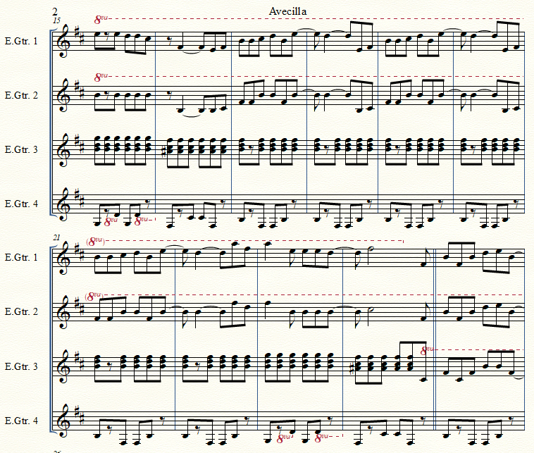
Figura 34 Avecilla. Fuente: Arreglo Diego Cevallos, pag2.
- Introducción y estribillo
El tema empieza con la rítmica del bajo en un compás de 6/8, tradicional de la música ecuatoriana. El compositor combina este compás con 4/4 en la sección armónica de la guitarra, tratando de juntar el compás binario compuesto del bajo, que marca la base y lo mezcla con un compás tradicional del Jazz y el Funk.
En la melodía del estribillo utiliza la escala pentatónica en Am, y su carácter es de tono alegre y bailable. El ritmo de la guitarra de acompañamiento marca los acentos junto con la melodía.

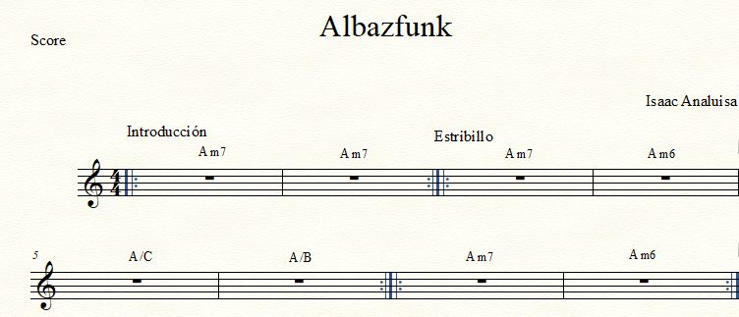
Figura 34 Albazfunk Guitarra, Isaac Analuisa. Pag1
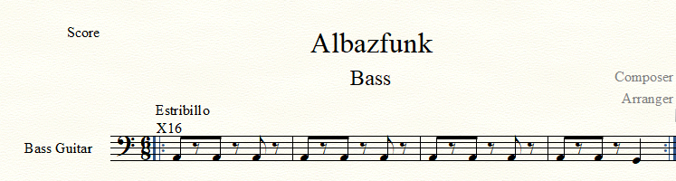
Figura 35 Albazfunk Bajo, Isaac Analuisa. Pag1
- Parte A y B
El compositor utiliza dos patrones rítmicos con variación en la Parte A y en la parte B de la misma forma. Su principal intención es crear frases cortas junto con la armonía de la Guitarra principal. Lo interesante de este tema es la unión del estilo ecuatoriano y la música popular contemporánea.
Las progresiones armónicas de esta obra son:
Parte A: i (Am7) – i (Am6)
Parte B: ii/C (Dm) – V (G7) – I (Cmaj7) | ii/F (Gm) – IIb/Am (Bb7#11)
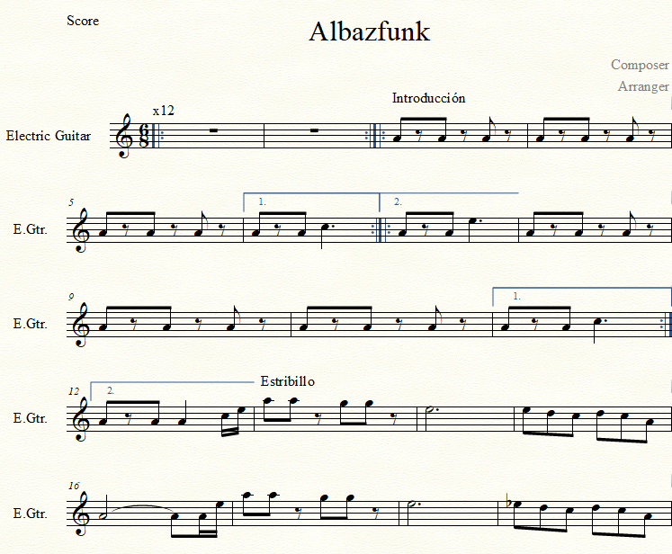

Características de la música de los autores analizados relacionándose con la música ecuatoriana.

Los compositores analizados en esta investigación tienen como principal objetivo incentivar a las nuevas generaciones a escuchar y componer música nacional, sea con elementos tradicionales o contemporáneos. Cada uno nos muestra un lenguaje variado en la forma de mostrar el carácter de la música nacional, combinando elementos de otros estilos musicales como romanticismo, cromatismo, progresiones jazz, bitonalismo, etc.
El compositor Gabriel Almeida nos muestra una forma más tradicional en su obra “Recuerdos”, utilizando un contrapunto tradicional en las cuerdas y en la armonía, basándose en los grados VI – V – i – iv.

Figura 34. Recuerdos. Fuente: Gabriel Almeida Rivadeneira, pag1
Los elementos contemporáneos que ocupa son muy pocos, pues su forma de componer es más conservadora en la armonía y la melodía.
Ej Concierto raíces, Carlos Bonilla Chávez compás 55-60
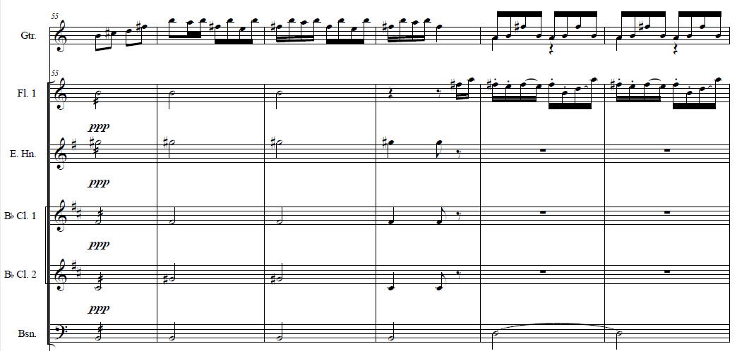
Figura 35. Raíces. Fuente: Carlos Bonilla Chávez, pag1
En el ejemplo de la obra Concierto raíces de Carlos Bonilla Chávez, se puede apreciar como utiliza contrapuntos melódicos, que influenciaron a Gabriel Almeida en la composición de la obra “Recuerdos”.
El segundo compositor analizado es Darío Rodríguez, quien nos muestra dos obras importantes dentro de su repertorio, el pasillo “Momentos” y la Suite Ecuatoriana. Estas piezas musicales tienen elementos contemporáneos, mostrando un lenguaje elaborado con diferentes mixturas externas a lo tradicional, pero conservando el espíritu y los motivos típicos de la música del Ecuador.
Darío Rodríguez tiene un estilo de composición que mezcla las cadencias, melodías y ritmos tradicionales de la música nacional, pero los acompaña con un estilo de armonía de disonancias.

Figura 36 Suite Ecuatoriana. Fuente: Darío Fernando Rodríguez, pag4.
Ej. 8, Un Brindis, Luis Humberto Salgado. Compás 1 - 4
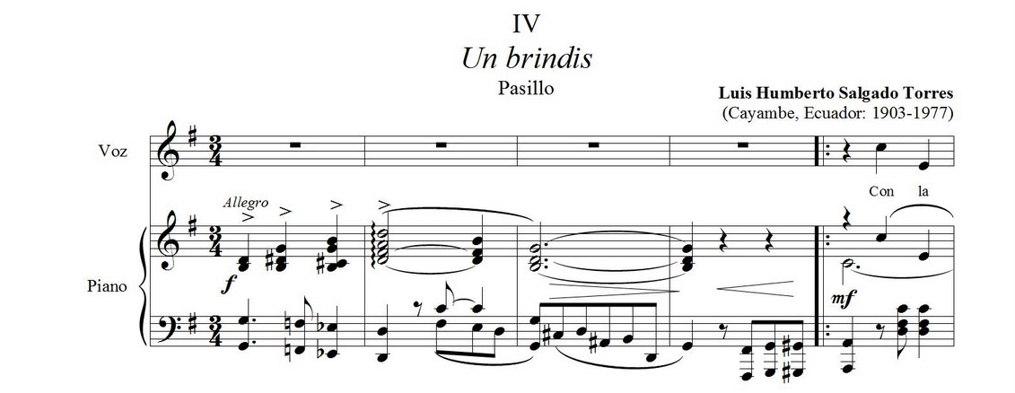
Figura 37. Un brindis. Fuente: Luis Humberto Salgado, pag1
En el ejemplo de la obra “Un brindis” del compositor Luis Humberto Salgado, podemos encontrar elementos relacionados a la influencia del compositor Darío Rodríguez, quien ha manifestado que una de sus principales referencias compositivas ha sido el compositor antes mencionado.
El tercer compositor analizado utiliza elementos minimalistas en sus obras, basándose en melodías típicas de la sonoridad quiteña. Por ejemplo, en el tema “Mirador del Sendero” trata de expresar la profundidad de un mirador de los andes en una melodía larga tocada por la flauta.
Dicho compositor analizado busca poner ejemplos tanto tradiciones, como modernos en cuanto al estilo de composición. Las dos obras que se exponen en esta investigación son totalmente diferentes una de otra.
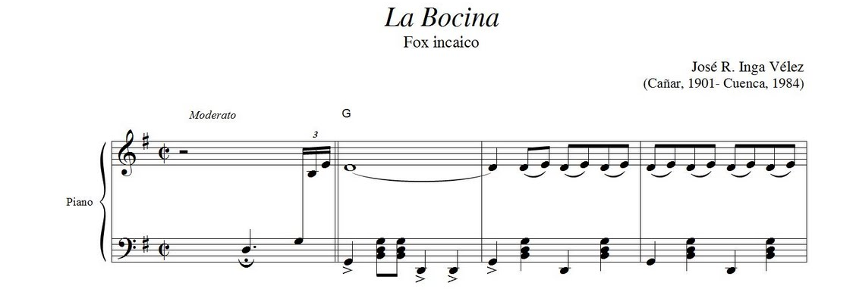
Figura 38. La bocina. Fuente: José R. Inga Vélez, pag1
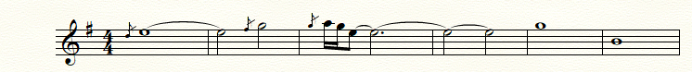
Figura 39. Mirador del Sendero. Fuente: Isaac Analuisa, pag1
En tema “Bocina” de José Vélez presenta elementos melódicos que influenciaron al compositor en el tema “Mirador del Sendero”. Ambas canciones tratan de presentar el carácter melancólico indígena.

Tendencias compositivas contemporáneas de los autores analizados
Los compositores analizados en esta investigación utilizan elementos musicales mayormente con el carácter nacional, pero lo combinan con las nuevas tendencias compositivas del mundo. En algunas obras se puede notar, por ejemplo, el uso de melodías con pentafonía, pero la composición armónica se basa en elementos como, cromatismo, expresionismo, jazz y otros géneros del mundo.
Sin embargo, en las obras que se han analizado y compilado en este documento tienen dos corrientes importantes, los compositores que tratan de utilizar mayormente recursos armónicos nacionales, combinándolos con pequeños rasgos de elementos contemporáneos, y los otros que procuran utilizar elementos básicos de la música nacional, juntándolos con más elementos externos.
Es importante notar la diferencia en el carácter de cada compositor, ya que su perspectiva de la cultura y vida influyen en su forma de componer. Se puede notar en gran parte de cada composición una clara experimentación entre lo tradicional y lo contemporáneo, y aunque aún no se tenga una certeza de esto, podemos intuir que cada compositor quiere encontrar una nueva sonoridad en la música ecuatoriana.
En la actualidad también se puede encontrar diferentes tendencias compositivas en otros autores, pero muchos de estos compositores no tratan de fusionar o impulsar el conocimiento de nuestra música, sino que han tratado de adaptarse al medio comercial que se rige hoy en día. Esto hace que se pierda un centro sobre la cultura en el país, llevando a la música ecuatoriana a un subjetivismo artístico. La consecuencia de esto es el considerar música nacional a todo aquello que fue hecho en el país, sin importar el género.
Cada compositor que participó en esta investigación y compilación ha tratado de buscar el impulso de lo nuestro, y justificando de manera clara cada elemento contemporáneo en sus obras. Es decir que dichos compositores conocen de manera objetiva los elementos de nuestra cultura.

Capítulo 3

Producto musical: Producción musical del disco
La finalidad de la producción musical de este disco es para que los estudiantes en general puedan escuchar y conocer la obra antes de estudiarlas. Este material no tiene ningún fin comercial, ya que las obras que se han publicado en esta investigación tienen derechos reservados por parte de sus compositores.
Para esta grabación se utilizó el programa de DAW Pro tools, que es una herramienta importante para grabación, edición, mezcla y masterización. Cada proceso de la cadena de producción es importante y el productor debe cuidar cada elemento que compone el total de la canción.
Es importante que el lugar donde se realice la grabación cuente con los equipos adecuados, para que en la primera etapa de la producción no existan problemas, así será más dinámico y sencillo continuar con los demás pasos. Generalmente se ocupan interfaces de audio de 4 o más canales, dependiendo de los requerimientos de cada canción, set de micrófonos de varios patrones polares y plug ins que nos permiten manejar el sonido de mejor manera.
El hardware de grabación que se utilizó en este proyecto fueron los siguientes:
- Interfaces de audio
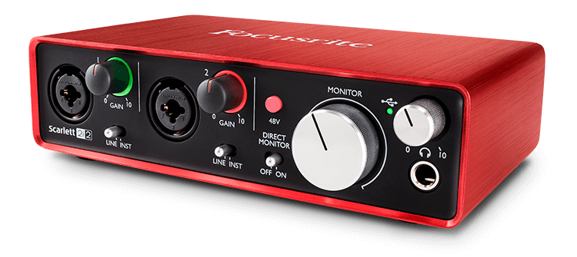
Figura 40. Focusrite Scarlet 2i2. Fuente: Focusrite.com
Focusrite 2i2: Esta interfaz de audio tiene 2 canales de entradas, sea de linea o de instrumento. Cuenta con 2 jacks de salida para monitores y 1 salida para audio. Cabe mencionar que cuenta con 2 controladores de sonido, cada uno independiente, el primero es para los monitores de salida, mientras que el más pequeño es para controlar el volumen de los audífonos.
Tiene un botón que da los 48v necesarios para micrófonos de condensador, los cuales necesitan de esta energía para que se active su cápsula de entrada. Cuenta con un selector de salida directa a los monitores, que permite que el sonido de cualquier elemento conectado al canal 1 y 2 suene sin necesidad de un software o DAW de salida.
Generalmente se las ocupa en grabaciones pequeñas, ya que solamente permite contar con dos canales. El costo de este producto en el mercado es de $200 Dólares Americanos, que es un valor significativamente barato en relación con la buena calidad de sonido del producto.
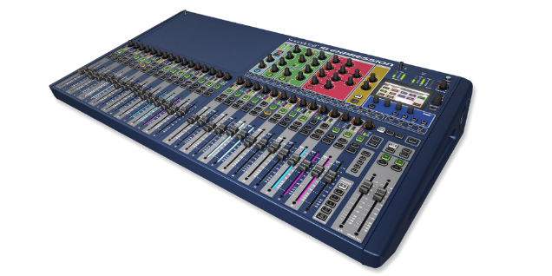

Figura 40. Soundcraft Si Expression 3. Fuente: Sounscraft página oficial
Esta consola tiene la capacidad de funcionar como interfaz de audio al mismo tiempo y permite el uso de 16 entradas de grabación directa y 16 canales extra de bus o de salida en vivo. Su característica principal es la fusión entre entradas analógicas y manejo digital. Esto permite que las sesiones de grabación se queden grabadas y los Fades de volumen se ajusten en relación a la sesión guardada.
Soundcraft en el mercado tiene una cotización elevada que va en relación con su buena calidad de sonido y versatilidad tanto en estudio como en sonido en vivo. El precio de esta consola oscila entre $1.200 a $1.800 Dólares Americanos.
- Micrófonos
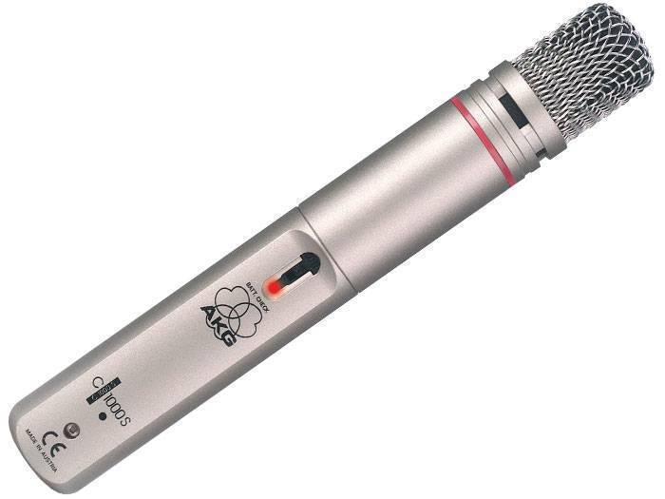
Figura 40. AKG C1000S. Fuente: AKG página oficial
El micrófono AKG C1000s es un modelo versátil entre un cardioide y un hiper cardioide, que permite percibir solamente las señales que se encuentre delante de la cápsula. Es generalmente usado para instrumentos de viento, porque el sonido sale directamente de la boquilla del intérprete, por eso se apunta la cápsula a esta parte de la flauta. El valor de este producto oscila entre $200 a $250 Dólares Americanos.
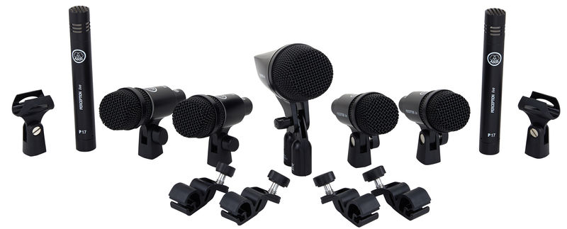
Figura 40. AKG Drum Session 1. Fuente: AKG página oficial
Este Kit de micrófonos se utilizan para los Dum Set o para un Drum Percussion. Cada uno tiene un patrón polar diferente, dependiendo del elemento de la batería.
En este caso tenemos 4 micrófonos dinámicos para Tombs y Caja, 1 micrófono de cápsula grande para el Bombo y por último 2 micrófonos condensadores para el Overheads de la batería.
El precio de este producto en el mercado oscila entre $600 a $700 Dólares Americanos.
- Caja directa
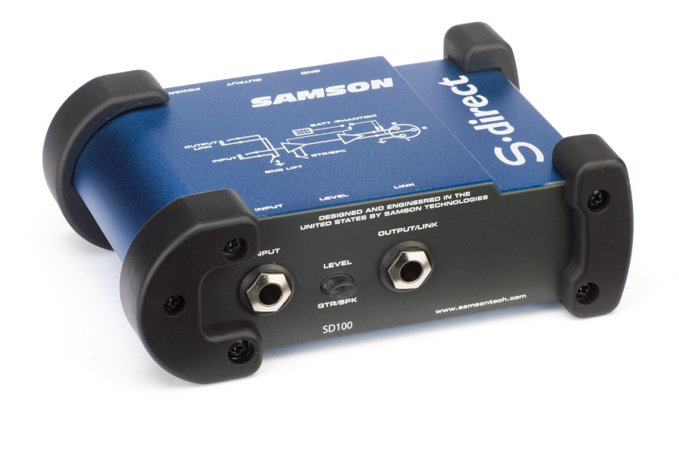
Figura 40. SAMSON S DIRECT. Fuente: Samson página oficial
La funcionalidad de este elemento es balancear el sonido que viene de dos salidas mono por parte del piano. Es importante el uso de una Direct Box en grabaciones para evitar ruidos y desfaces de audio.
El precio de esta Direct Box oscila entre $90 a $100 y la calidad es regular, ya que hay marcas que son mejores y con menos ruido de entrada.
- Plug ins
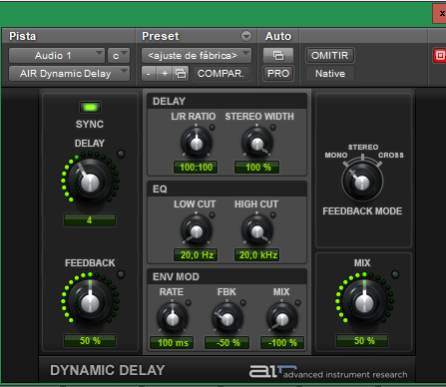
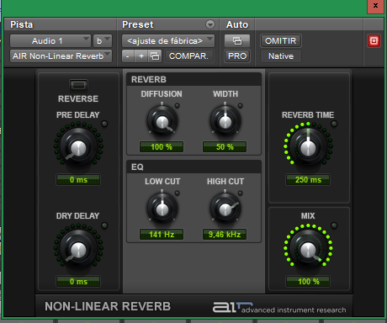
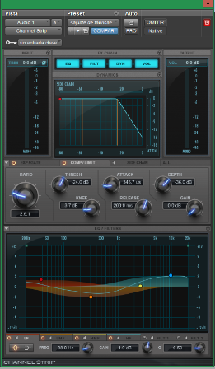

Figura 41. Plug ins nativos. Fuente: Pro tools página oficial
Pro tools cuenta con un banco de plug ins bastante variado y de buena calidad, son conocidos como Plug ins natives. Hay que tener en cuenta que el uso de plug ins externos generalmente generan costos adicionales en la producción y la finalidad es general costos mínimos para el producto final
En la Figura 41 se puede apreciar los plug ins más usados, que son: EQ, Reverb y Deley. Se ocuparon más plug ins en la grabación, como por ejemplo: Compresor, Gate, Maximizador, Limitador, Diter, Filter Bass.

Sistematización de la producción del disco y métodos de grabación
Para sistematizar las grabaciones y el avance del producto final se tomaron en cuenta el orden de los temas y la cantidad de recursos disponibles en el estudio, tratando de optimizar el tiempo de grabación y el costo final del proyecto.
Los métodos de grabaciones que se ocuparon se dividen en los procesos de grabación, edición, mezcla y masterización.
Métodos de grabación: Las técnicas de grabación son necesarias para obtener la mayor calidad de sonido, evitando los desfaces en el audio y la entrada de ruido que pueda afectar la frecuencia original.
Los problemas de frecuencia en el audio pueden ser varios, pero los más comunes son cuando el sonido rebota en una superficie plana de 90°, causando un desface que genera problemas de ruido y desface de tiempos que pueden hacer de la edición una tarea ardua y posiblemente irremediable si no se corrige desde el inicio de la cadena.
En los siguientes ejemplos de frecuencia podremos apreciar distintos tipos de caso, ya sea de fase, desface o anulación de onda.
Ej. 1 Frecuencia de fase correcta, Producción musical DAFFY
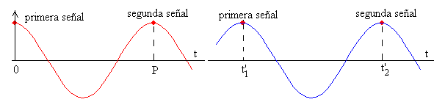
Las dos frecuencias sumadas, nos dan una sola frecuencia final que se repetirá en varios periodos a lo largo del espacio.
Ej. 2 Desface de sonido, Producción musical DAFFY

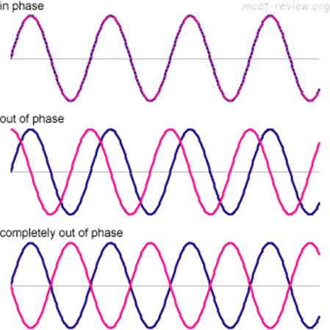
El desface de sonido sucede cuando las ondas chocan contra una superficie de 90 grados o cuando las ondas llegan con latencia al DAW de grabación. Esto genera en la frecuencia un efecto de retraso en el sonido.
Ej. 3 Frecuencia inversa, El sótano producciones
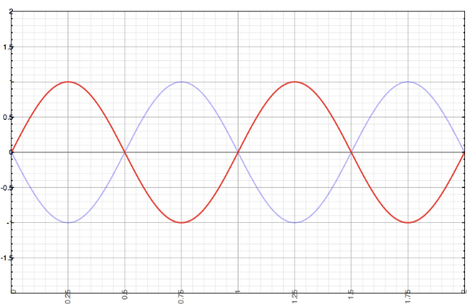
La fase inversa en el audio es la anulación de una frecuencia con otra similar de valor negativo o positivo. Esto hace que las frecuencias se resten y no suenen en la realidad acústica. Cuando esto sucede en una grabación puede sonar incompleto el sonido de un instrumento.
Para evitar estos problemas en el momento de grabar se han creado diferentes formas de microfoneo, haciendo que las grabaciones tengan la mayor calidad de sonido posible. Existen técnicas para estudio y para sonido en vivo, cada una de ellas en varios micrófonos, dependiendo su polaridad y su sensibilidad.
Microfoneo: A continuación, se mostrarán los distintos tipos de técnicas de grabaciones.
- Técnica XY: Se ocupan dos micrófonos cardiodes del mismo tipo y polaridad. Se colocan las dos cápsulas de micrófonos lo más cerca entre sí (de manera que coincidan en la cápsula) o 30 cm de separación (casi cercanos). La frecuencia de sonido llega a los micrófonos simultáneamente, reduciendo los desfaces de sonido (casi cercanos) o evitándolo por completo (cercanos) los probables problemas de fase que se pueden producir con la técnica A/B.

Ej. 1 Técnica XY, Shure página oficial.

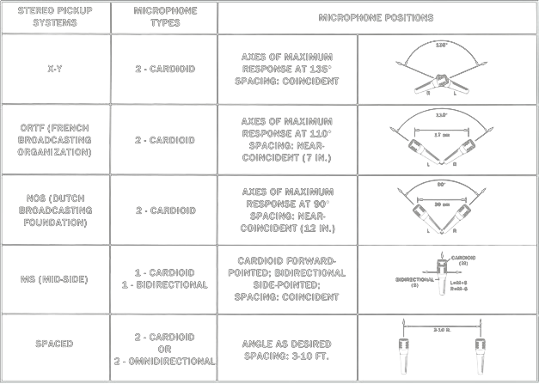

- Técnica ORFT: Es una técnica Stereo que nos permite tener una adecuada separación en cada canal de grabación. Es usada mayormente en la grabación de ambientales y overheads de batería. Comúnmente era usado en radio usado, pero tiempo después fue frecuentado en los estudios de grabación. Los micrófonos están a un ángulo de 110° y su cápsula es cardioide.

Ej. 2 Técnica ORFT, Shure página oficial.

- Mid side: Para esta técnica se necesita de un micrófono bidireccional y un cardiode. Se la utiliza para la grabación de baterías o ensambles, así se obtiene el sonido directo del instrumento y del ambiente.

Ej. 3 Técnica Mid side, Shure página oficial.

- Técnica AB: Esta técnica es usada para captar las señales de todo el ambiente. Es usada para grabar baterías y ensambles. El problema de esta técnica es la gran cantidad de desfaces de sonido por tener muchos choques en el ambiente.

Ej. 4 Técnica AB, Shure Página oficial.

Para la grabación de la sección de vientos se ocupó la técnica de un super cardiode parecido a un Mid Side. Esto con el fin de obtener la claridad de la boquilla de la flauta, que es donde el sonido se genera.
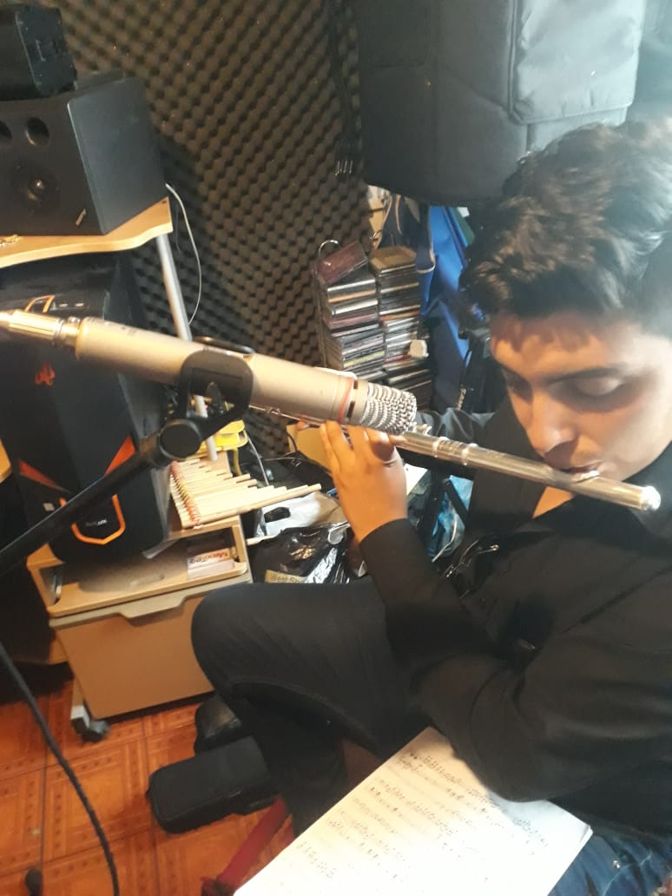
Figura 42. Imagen de la grabación de vientos. Fuente: Estudio de grabación Darío Rodríguez.
En la grabación de la batería se utilizó la técnica AB para los Overheads y se lo grabó en una cápsula insonorizada, para evitar la cancelación de frecuencias y obtener un sonido puro.
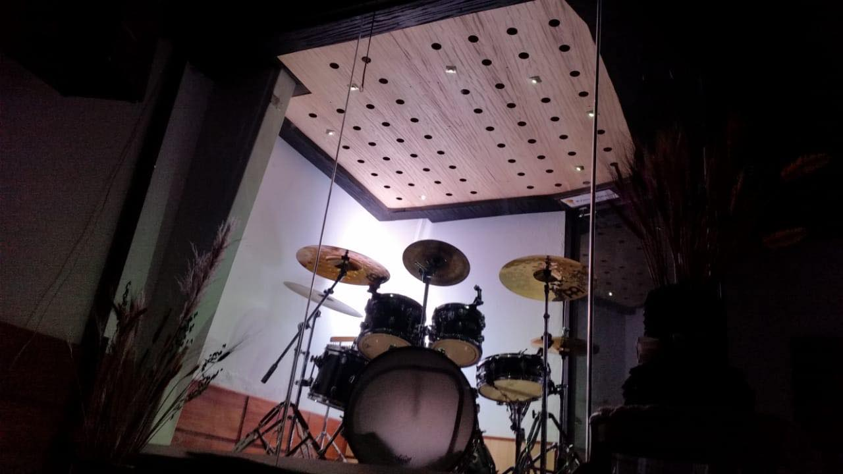
Figura 43. Imagen de la grabación de batería. Fuente: Estudio de grabación Darío Rodríguez.

Cadena de producción musical
Como se ha hablado en el capítulo anterior, es importante realizar cada paso con cuidado, tratando obtener el mejor sonido previo a la edición y la mezcla de cada tema. Es por esto que se han creado métodos y recetas de grabación para sonar a un proyecto hecho en un estudio grande.
Grabación: En Pro Tools es importante tomar en cuenta la calidad del sonido en relación al Sample Rate y la profundidad de los bits. En esta ocasión cada sesión fue grabada en 48khz y 24 bits, que son los estándares para grabaciones en estudio, ya que mientras más calidad se requiera, más espacio se generará en el disco duro.
Ej. 5 Creación de sesión, Pro Tools
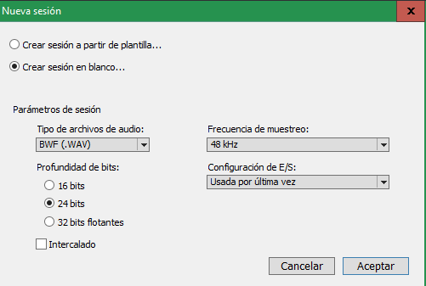
Cuando se procesa a grabar se deben abrir los canales necesarios para cada instrumento. Se debe utilizar canales en mono para líneas desbalanceadas, así se ahorra canales y espacio en la sesión. En el caso de Pro Tools se pueden crear canales de manera simple con el comando CTRL+SHIFT+N.
Ej. 6 Creación de canales, Pro Tools
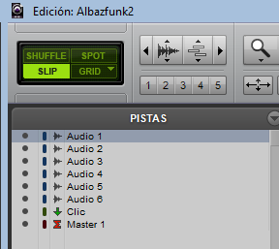
En el ejemplo anterior también se puede observar que se han creado recursos adicionales que son indispensables al momento de grabar. Estos elementos son Click y Master 1. El primero nos permite tener el control de metrónomo para que todos los instrumentos estén sincronizados, mientras que el segundo es el Master general de todos los tracks.
Edición: La siguiente cadena de producción es la edición de los temas. Aquí se corrigen problemas de desfase de frecuencias, métrica, ruidos, etc., que podrían afectar el siguiente paso que sería la mezcla del sonido. En esta sección de la producción se puede también agregar o quitar secciones de la canción, ya sea un instrumento o una parte de algún verso o coro.
Ej. 7 Edición de sonido, Pro Tools
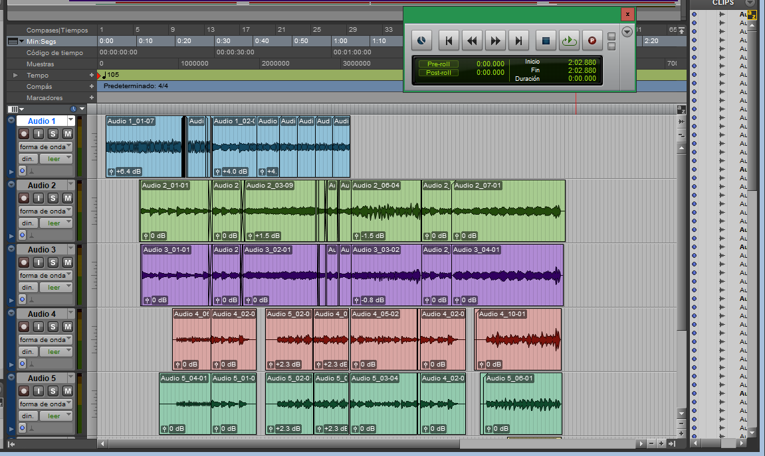
En el ejemplo 7 se puede observar que se han editado algunas partes de la canción que fue grabada. Se han recortado o eliminando algunas partes que causaron problemas de tiempo o ruidos. Esto se lo hace con el fin de tener un producto final sin errores y que la cadena sea óptima.
Mezcla: En esta sección se hace énfasis en la obtención de un buen sonido de salida mediante plug ins o Rac’s externos, tales como: EQ, Compresores, Gates, Reverbs, Delays, Exaltadores armónicos, etc. Todo esto con el fin de compactar cada instrumento en una sola mezcla.
Es importante también destacar la importancia de las automatizaciones y la experimentación del sonido, buscando dar un plus a la mezcla. Después de este proceso se hará una renderización a cada pista. Es decir, se hará una sola mezcla en dos canales para poderlos masterizar.
Ej. 8 Compresión paralela de baterías. Pro Tools
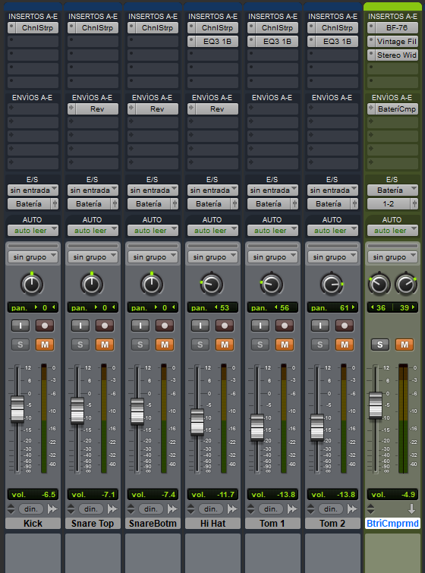
En el anterior podemos observar la mezcla de la batería en un método llamado Compresión Paralela, que consiste en enviar a todos los canales, excepto a los Overheads, a un canal estéreo. Esto hace posible una compresión general a toda la batería y la mezcla suena más compacta.
Ej. 9 Renderización de pistas para mix master, Pro Tools
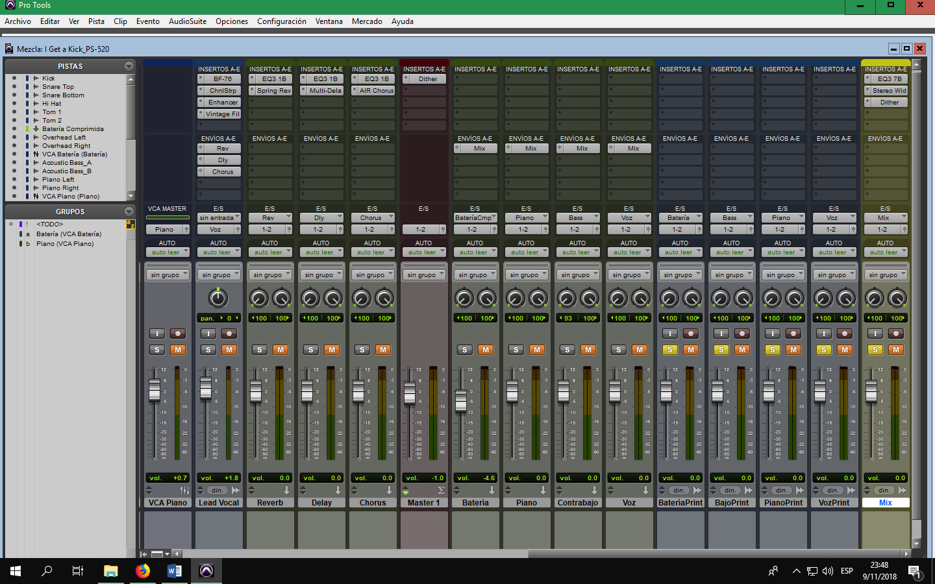
Después de haber culminado con los procesos de ecualización, limpieza de tracks, automatización y adición de plug ins necesarios, se debe grabar el producto de cada una en un Audio Track, esto hará que nuestra computadora ocupe menos recursos y sea más fácil mezclar para el mix final. En el ejemplo anterior se puede ver que los canales de cada instrumento se han renderizado en una pista de audio.
El último proceso de mezcla es poder obtener un 2 Track para la masterización. Par poder realizar este proceso, se utiliza las pistas renderizadas, ya que allí quedó impreso los elementos que se agregaron o quitaron de la mezcla en bruto.
Se debe enviar a todos estos canales a un mix general, que se recude a solo 2 pistas. Estas pasarán posteriormente al proceso de masterización final. Como recomendación final, el volumen nunca debe estar por encima de los focos amarillos, porque en la masterización se le agrega el límite de volumen.
Ej. 10 Volumen máximo del mix, Pro tools
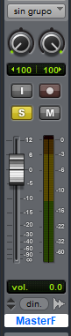
Ej. 11 Mix 2 track para masterización, Pro Tools
Masterización: La masterización es un proceso complejo donde se le agrega el color sonoro necesario para que el producto final suene compacto. Para esto se utiliza una cadena amplia de recursos, tanto externos como internos.
Existen métodos que utilizan consolas y Rac’s externos que le dan un peso analógico, buscando el carácter de la canción. Para esto se debe enviar el audio a través de la interface a una consola o Rac, y después se saca esa señal por un TAPE REC, que devuelve la señal que ha pasado por la consola hacia la computadora y se renderiza este sonido.
Ej. 12 Masterización externa, Macbook pro; Interfaz Focusrite; Consola Soundcraft.
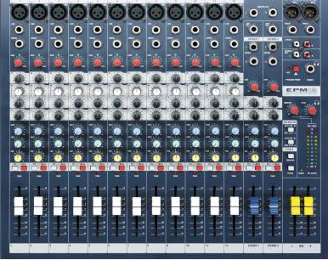

El otro procedimiento para masterizar es similar pero pensado en los Plug ins, que simulan el sonido de algunas consolas o racs muy costosos en el mercado. A continuación, se dará una recomendación en cadena de masterización con Plug ins.
Ej. 13 Channel Strip, Pro Tools
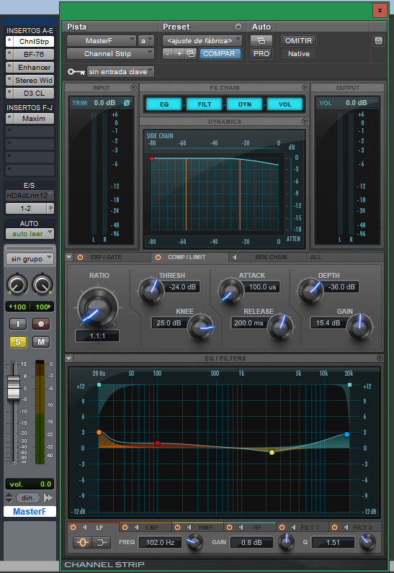
Como primer paso se corrige las frecuencias graves y agudas del mix final. Generalmente se debe utilizar + o – 3 dB, y no exceder este rango, ya que en la mezcla se le dio la corrección necesaria del EQ, y en masterización se busca darla un carácter al producto final.
Ej. 14 Compresor BF-76, Pro Tools
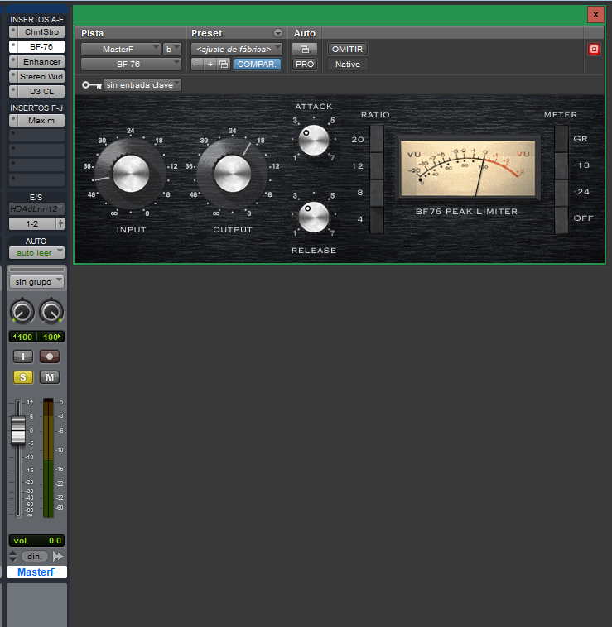
El uso del compresor se debe a la necesidad de impulsar la señal natural, dándole mayor fuerza a la mezcla final. No se debe aplastar el sonido, sino buscar que sea más cálido y compacto.
Ej. 15 Enaltecedor de frecuencias, Pro Tools
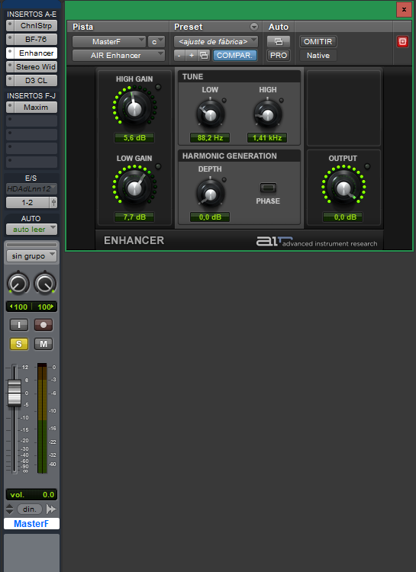
Este Plug in se encarga de dar mayor énfasis a los sonidos graves y agudos del mix. Esto quiere decir que trata de aportar un peso en las frecuencias.
Ej. 16 Stereo Wid, Pro Tools
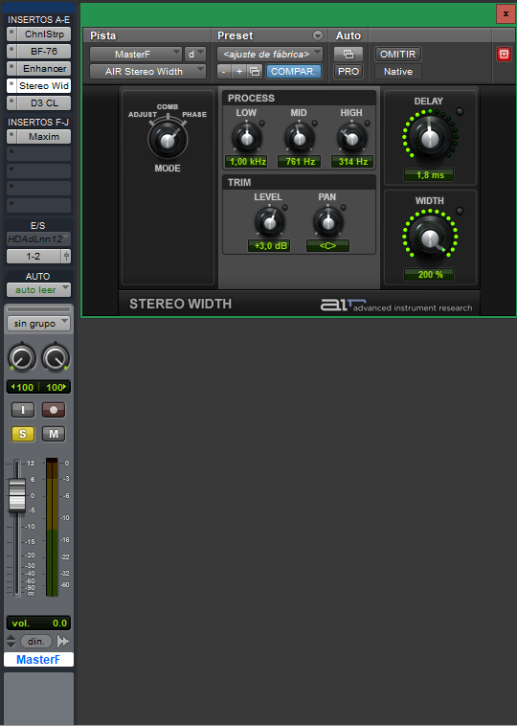
El uso de este Plug in tiene como finalidad darle espacialidad al sonido, ya que las señales que se reciben son acústicamente planas, y es necesario poder darle un entorno espacial a la mezcla final.
Ej. 17 Limitador, Pro Tools
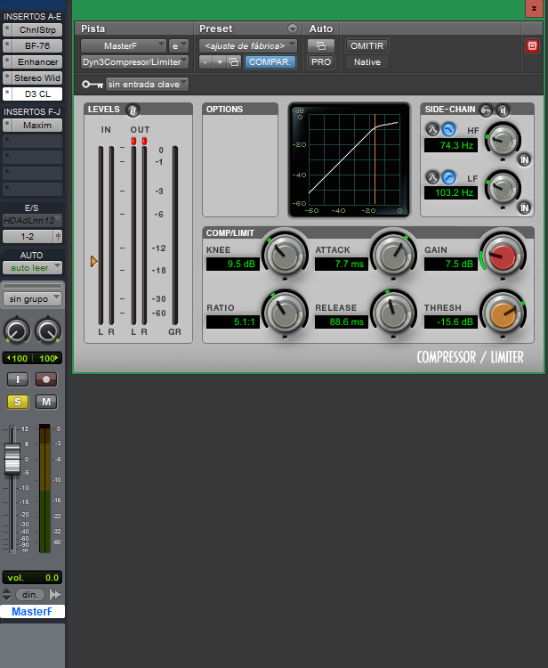
El limitador se encarga regular el volumen del sonido en el mix final, es decir que trata de comprimir el sonido que se salga del rango que se ha configurado. Al igual que en la ecualización, no se debe exceder los -3 dB, ya que podría dañar el audio original.
Ej. 18 Maximizador, Pro Tools
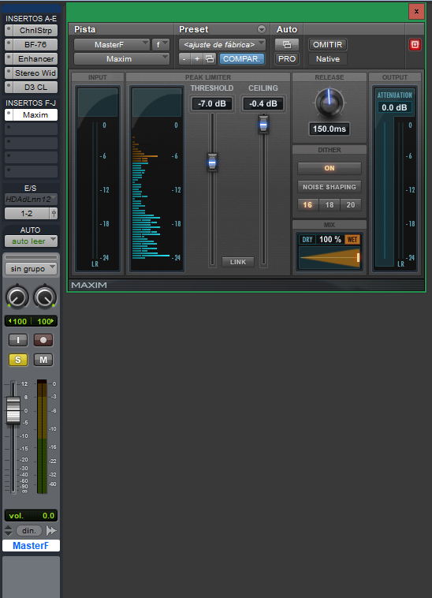
El Maximizador tiene como objetivo poner el peso final al sonido, ya que la fuerza sonora del mix original no está al rango de una canción masterizada. Generalmente se trata de maximizar el audio, sin alterar demasiado su Tresh hold. El Ceiling, que es el segundo fade de la imagen sirve para poner un límite en el audio para que no genere sonido rojo o picado.
Para finalizar, se debe escuchar el producto final en varios lugares, ya que el sonido cambiará dependiendo el lugar o los parlantes con los que se reproduzca. No es lo mismo escuchar en audífonos una canción en la televisión, equipo de sonido, móvil o el auto. Se debe procurar encontrar un equilibrio.

Producto final y diseño
El concepto de la portada del disco va en relación con el concepto de la música tradicional del Ecuador, con la imagen de una guitarra en construcción tomada en el “taller de instrumentos Ortiz”. Esto con el fin de mostrar los inicios de nuestra música a lo largo de los años. Para contrastar con la primera imagen se utilizó una guitarra construida totalmente, tratando de mostrar los colores y la evolución de los elementos musicales y tradicionales del país.
Para poder crear este diseño se utilizó dos softwares de edición de imagen, Ronya Soft y Adobe Ilustrator. Cada uno de ellos ofrece diferentes herramientas de diseño para portadas tales como, edición, ajuste de tamaños, manipulación de texturas en la imagen, etc. Esto nos permite conseguir un mejor trabajo final en cuento al producto final.
La impresión de los discos se los tiene que realizar en una imprenta que tenga el equipo necesario para el trabajo. En la ciudad existen varios lugares donde se debe enviar los estándares en cuanto al tamaño de la imagen y la calidad de la misma. Para esto se debe trabajar en Adobe Ilustrator, porque esta herramienta nos permite poner la imagen en las dimensiones correctas y en la curvatura adecuada de la portada.
En cuanto a la grabación del contenido del disco, se puede encontrar diferentes rangos de capacidad. Siempre es recomendable tratar de grabar el audio con la mayor calidad, aunque resulte más costoso de lo tradicional. En este caso se ha ocupado material de grabación de mayor calidad en formato .WAV. Esto permite que se puedan conservar las muestras de frecuencia originales de la grabación y la mezcla del audio, porque el formato .MP3 solamente toma en cuenta a las frecuencias más importantes, reduciendo la calidad de los armónicos y espacialidad del sonido.
Para lograr este paso final, es importante haber llevado de manera correcta cada paso del proceso de producción de un disco, tanto en la calidad del audio, así como en el concepto que se trata de manejar. Un error en la cadena de producción puede generar problemas más graves al momento de llegar al paso final del producto, por eso es importante haber probado el audio en varios espacios para poder corregir frecuencias o problemas de master que no se notaron en el momento de la edición, mezcla o masterización.
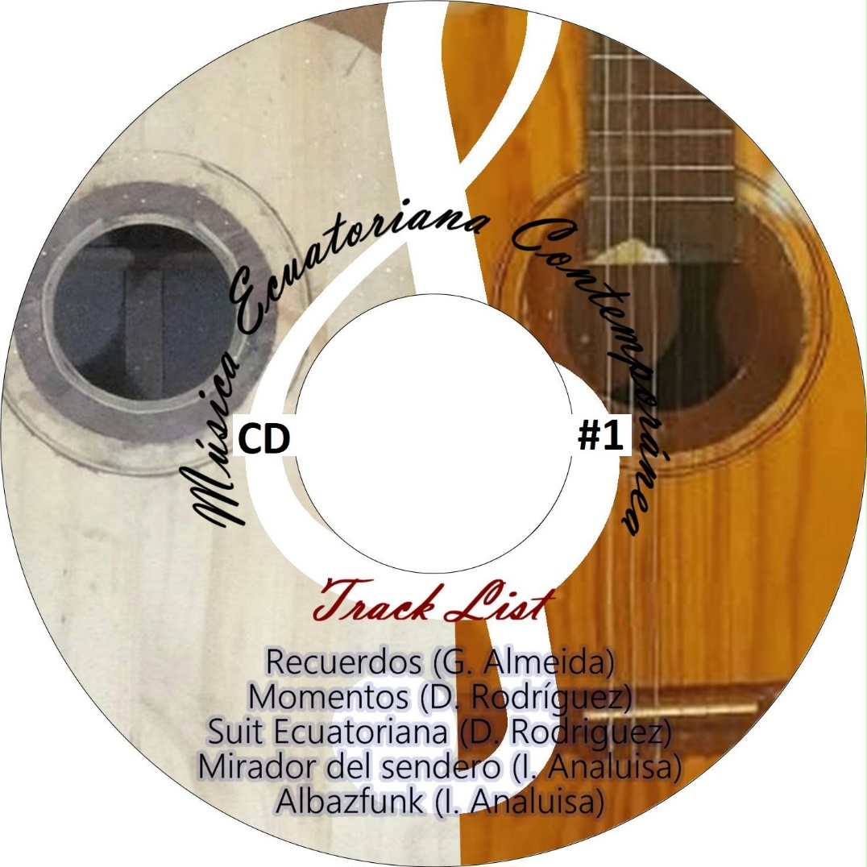
Las dimensiones que se ocupan en la imagen son de 124 mm en el exterior y 40 mm en el interior. Esta es una medida estándar para la impresión de las portadas de discos en el mundo entero.
Si bien, en la actualidad se han dejado de utilizar este tipo de material para grabar la información, es todavía importante tener una impresión de disco de cualquier proyecto. Por ejemplo, con la llegada de las memorias flash USB, se puede tener la gran ventaja de poder almacenar la información de manera más cómoda, pero la información se puede manipular y borrar. En cambio, el disco es de una sola grabación y no puede sobre escribirse nada más que lo que ya está guardado.

Conclusiones
La música ecuatoriana ha ido evolucionando con el paso del tiempo y la tecnología. Hoy en día la gran mayoría de culturas a nivel mundial se han visto marcadas por el globalismo, que ha sido un fenómeno donde se crean tendencias, y estas a su vez se comparten en todas las culturas.
Cada compositor que se ha investigado tiene diferentes formas de hacer música ecuatoriana. Hemos podido encontrar elementos que se conservan en las obras analizadas de nuestra cultura, como también una mezcla de formas y estilos de otras partes del mundo. Esto no es algo nuevo para nuestra música, ya que muchos estilos como Cumbia, tecnocumbia, rock, música electroacústica, entre otros, se han dado a consecuencia del choque cultural por el fenómeno de la globalización.
Es más notorio en la actualidad dos corrientes muy importantes. Los que tratan de conservar las raíces musicales de una manera más pura componen temas de manera tradicional en cuanto al estilo, la forma y sus progresiones, buscando una identidad ecuatoriana mucho más objetiva. Por otra parte, están los compositores que tratan de crear nuevas atmósferas sonoras en la música ecuatoriana, mezclando ritmos, formas y progresiones externas a nuestra cultura. Su finalidad no es perder una identidad de lo que nos hace ser un tipo de música distinto de otro, sino que buscan abrir nuevas posibilidades sonoras para llamar la atención de la juventud ecuatoriana.
Es muy delicado hablar sobre la cultura actualmente porque el centro de aquello que denominábamos como “nuestro”, ha ido cambiando con el paso del tiempo. Por eso ha sido importante hablar de manera objetiva sobre lo que son las raíces y lo que son las adaptaciones culturales de elementos ajenos a lo tradicional en nuestro país. Esto no solo se puede apreciar en la música o el arte en general, sino también en la política, las costumbres o las tendencias de la sociedad.
Lo más importante es poder conocer a la nueva cultura nacional, brindado una herramienta de conocimiento para los estudiantes de música del país y para los extranjeros, ya que la desinformación y desconocimiento de nuestras raíces nos pueden llevar a perder la identidad de lo que significa haber nacido en este maravilloso país, rico en arte, cultura, valores, tradiciones y misterios que la rodean. Esto se lo logra a través de proyectos como este, que buscan encender la llama de lo que es nuestro.
Se ha adjuntado un tema extra por petición del compositor Darío Rodríguez, que es el tema “Patria querida”, que fue escrito por Martha Villagómez y arreglado por el compositor antes mencionado. En esta grabación se contó con la colaboración de: Darío Rodríguez, Adrián Rodríguez, Gustavo Vicunha e Isaac Analuisa. Todos los derechos de autor de dicha obra están reservados por sus compositores según lo estipula la ley de derechos intelectuales YEPI. De la misma forma, cada tema expuesto en esta investigación cumple con la aprobación de sus compositores, sin fines comerciales.
En esta investigación se tomó en cuenta principalmente a las obras musicales que conserven gran parte de las raíces musicales del país. Es importante saber que no se hizo un análisis comparativo de lo que es o no música nacional, sino poder conocer mediante los 3 compositores de la Universidad de los Hemisferios elementos que se han conservado o que han cambiado en las nuevas generaciones de músicos.

Bibliografía

Bibliografía
Crespo, E. D. (2013). El choque de las civilizaciones. Quito : UDLH.
Ecuador, P. U. (2012). Culturas juveniles emergentes. Quito: PUCE.
El Comercio. (2014). Un musical recuerda a las bandas ecuatorianas de los 90. El Comercio, 1.
Garcés, L. B. (1998). Culturas ecuatorianas ayer y hoy. Quito: Abya Yala.
Godoy, M. (2012). La música del Ecuador. Quito: Repositorio PUCE.
Núñez, C. (1966). Orígen Mítico de la música. Quito: MARTÍ.
Pellón, E. G. (2012). El cóncepto de la cultura. Revista de Antropología experimental , 2-16.
Rodríguez, P. (22 de Abril de 2014). Plan Arteria. Obtenido de http://planarteria.com/2014/04/el-rock-quiteno-40-anos-bajo-el-volcan/
Stevenson, R. (1989). La música en Quito. Quito: Revista musical Chilena.
Wong, K. (2012). La música nacional: Una metáfora de la identidad nacional ecuatoriana. La hora, 3.

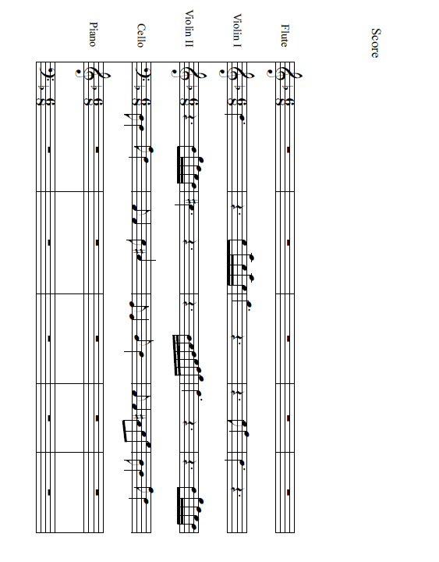
Anexos
Recuerdos
Pasillo ecuatoriano

Compositor: Gabriel Almeida R.

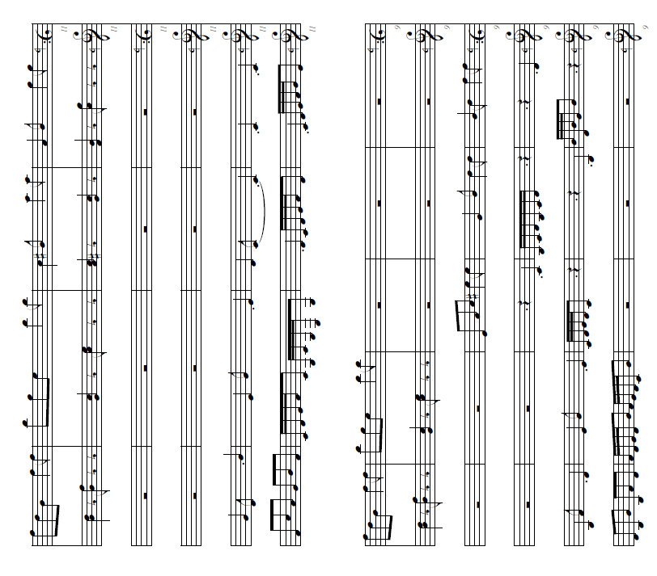

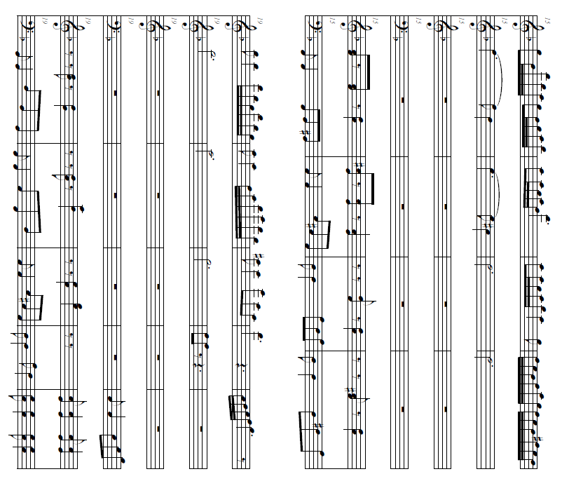

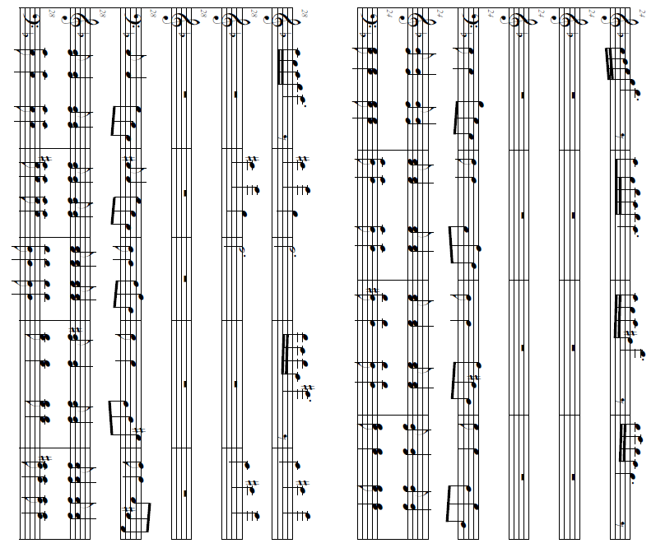

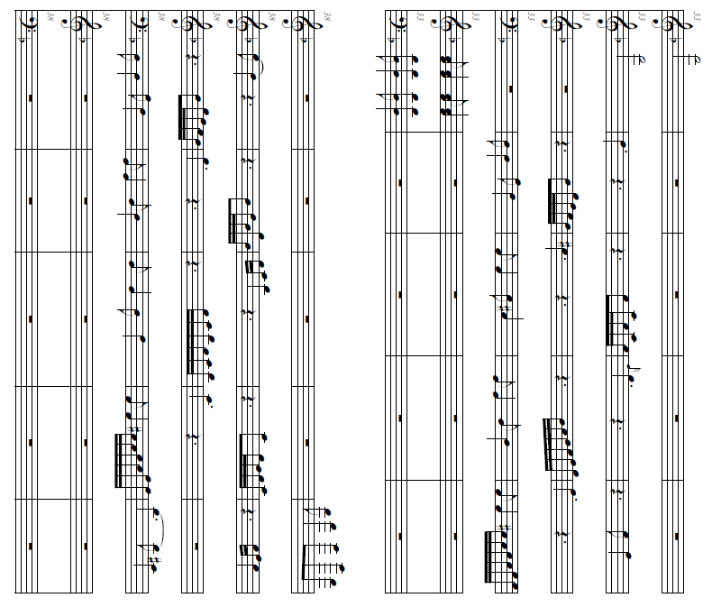

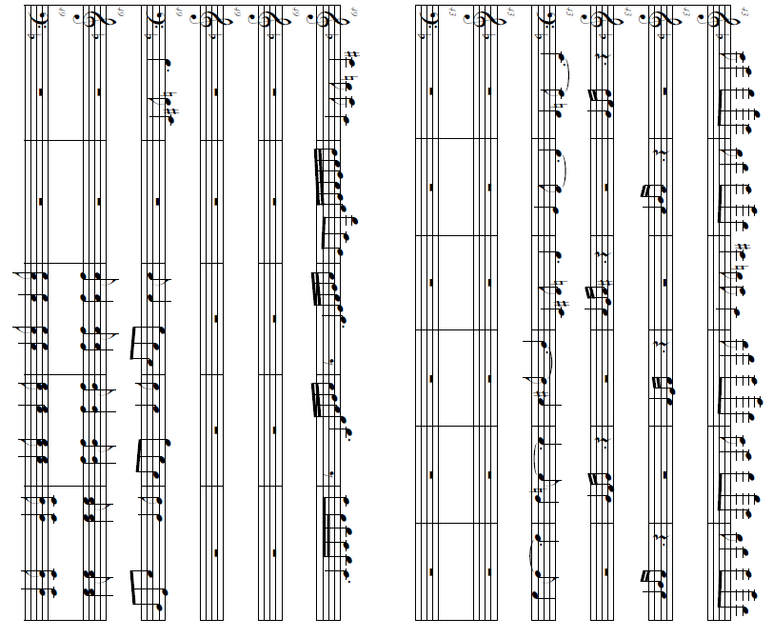

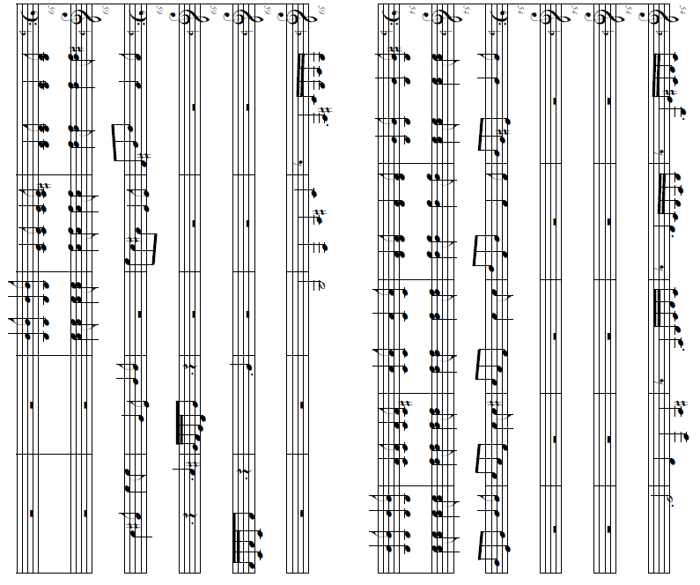

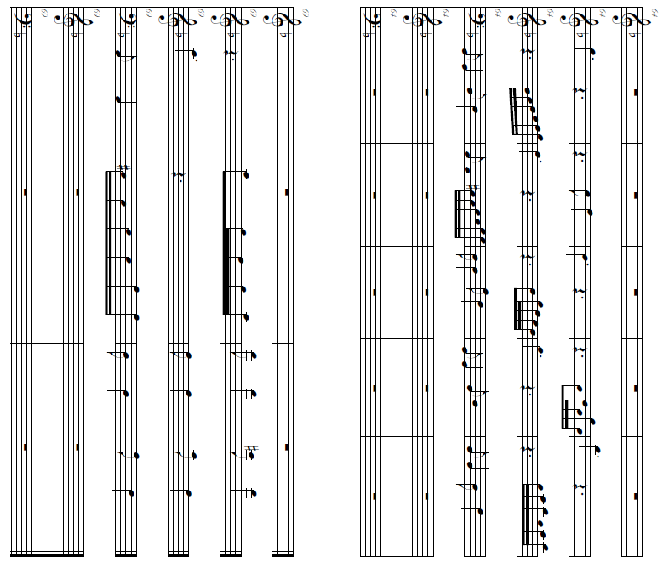

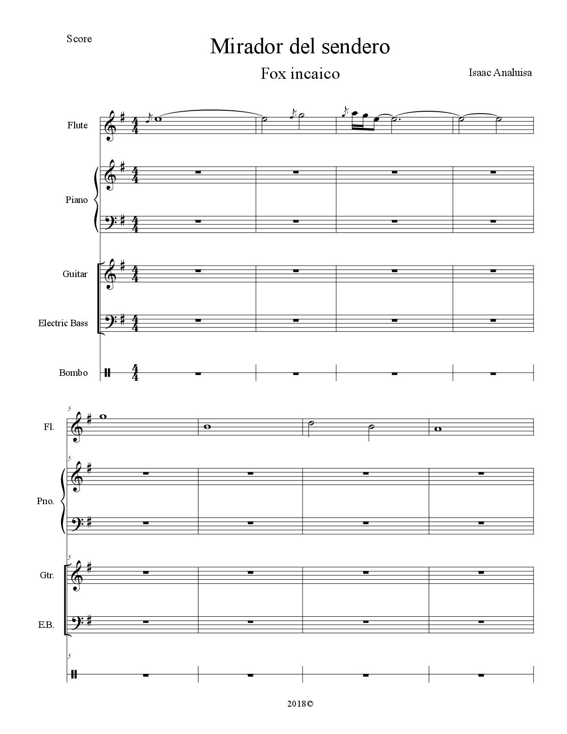

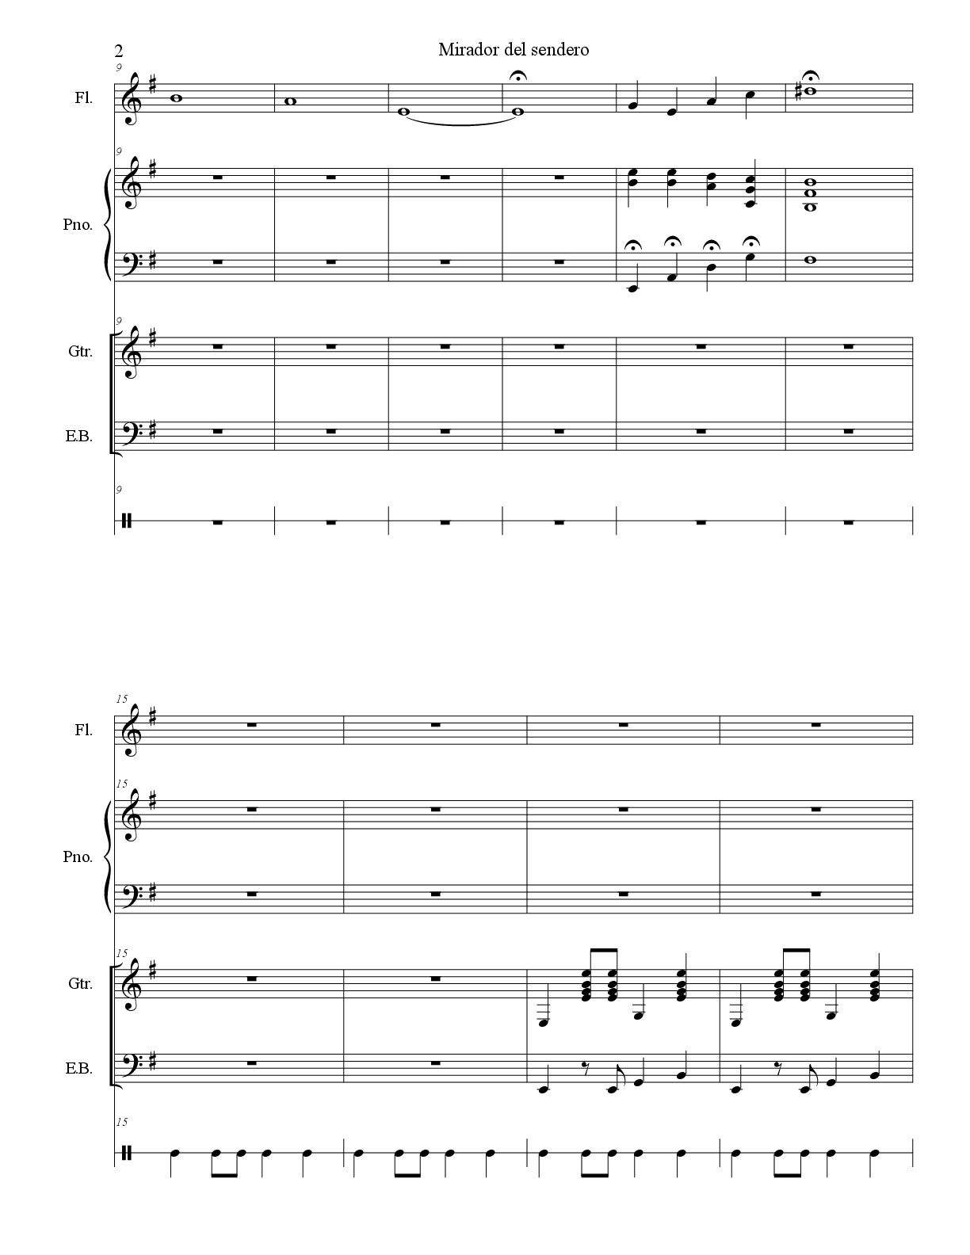

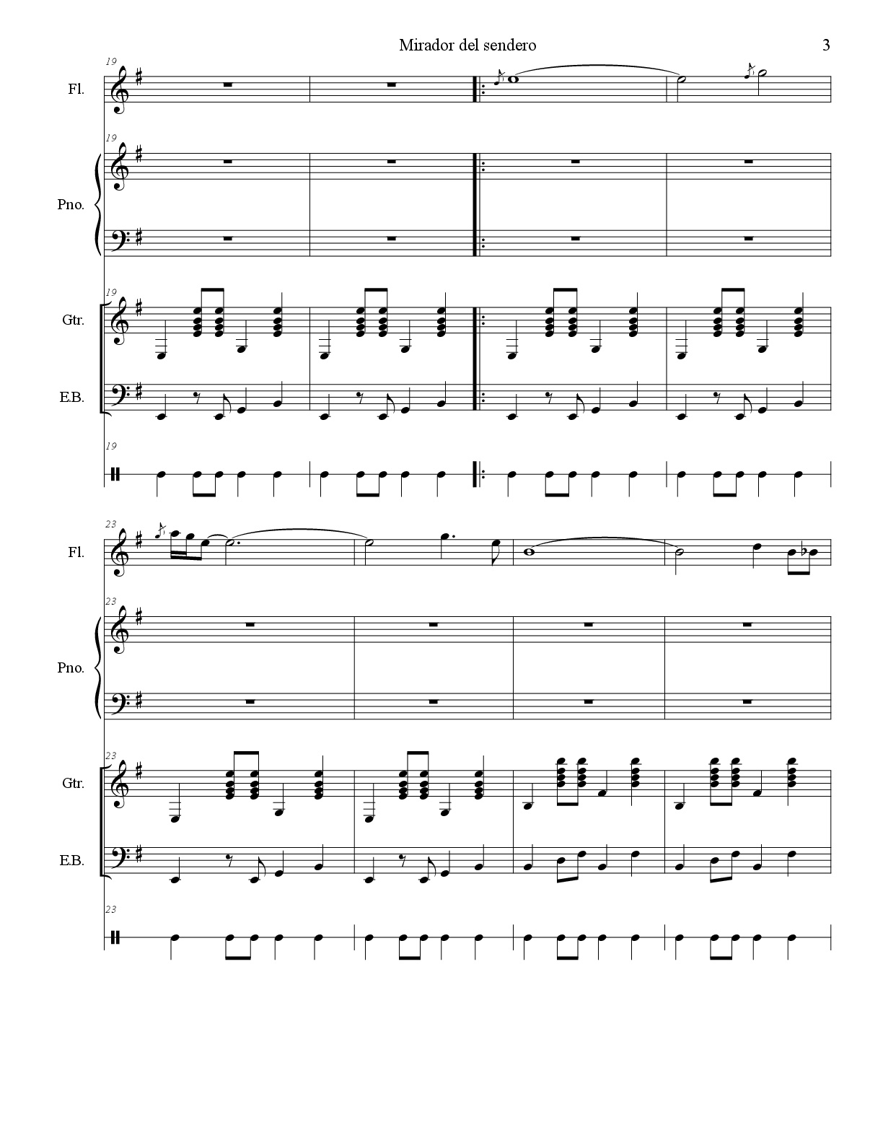

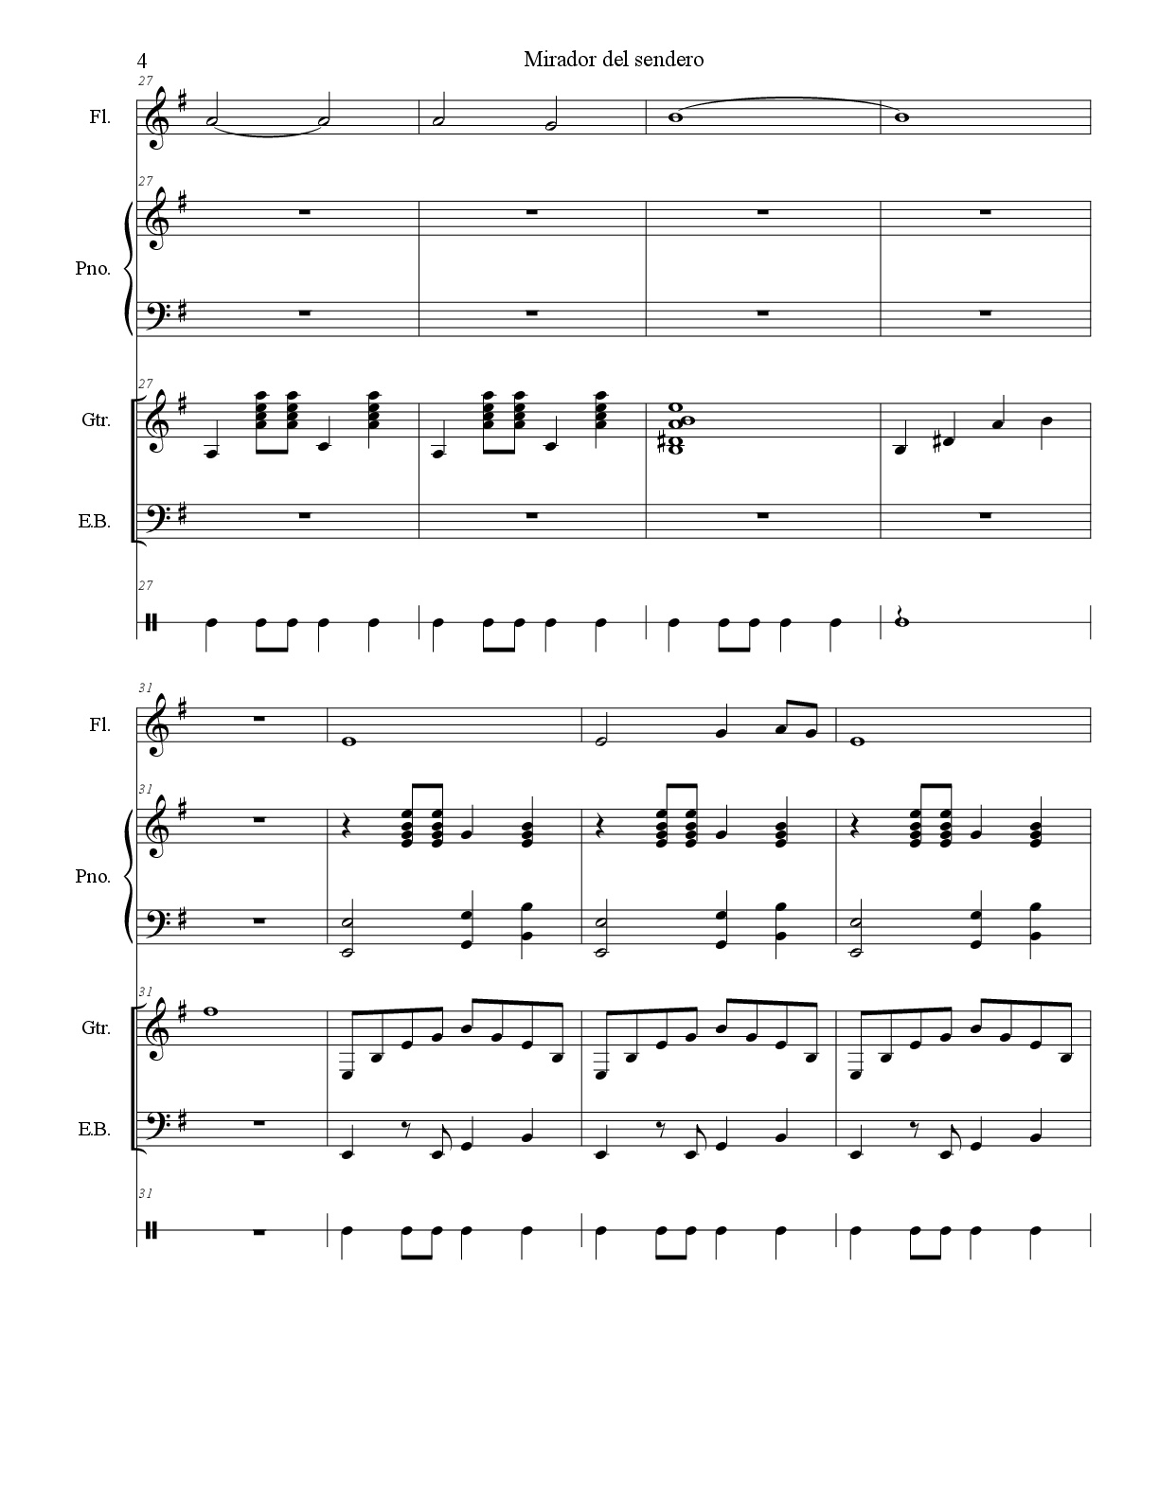

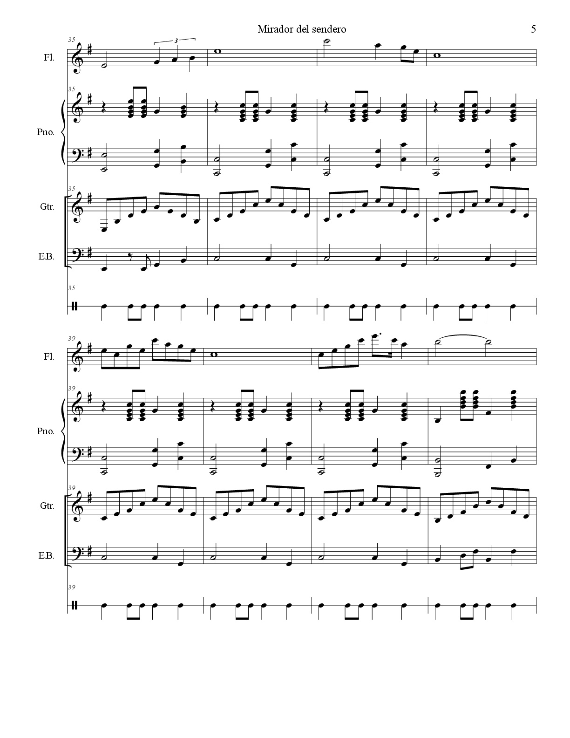

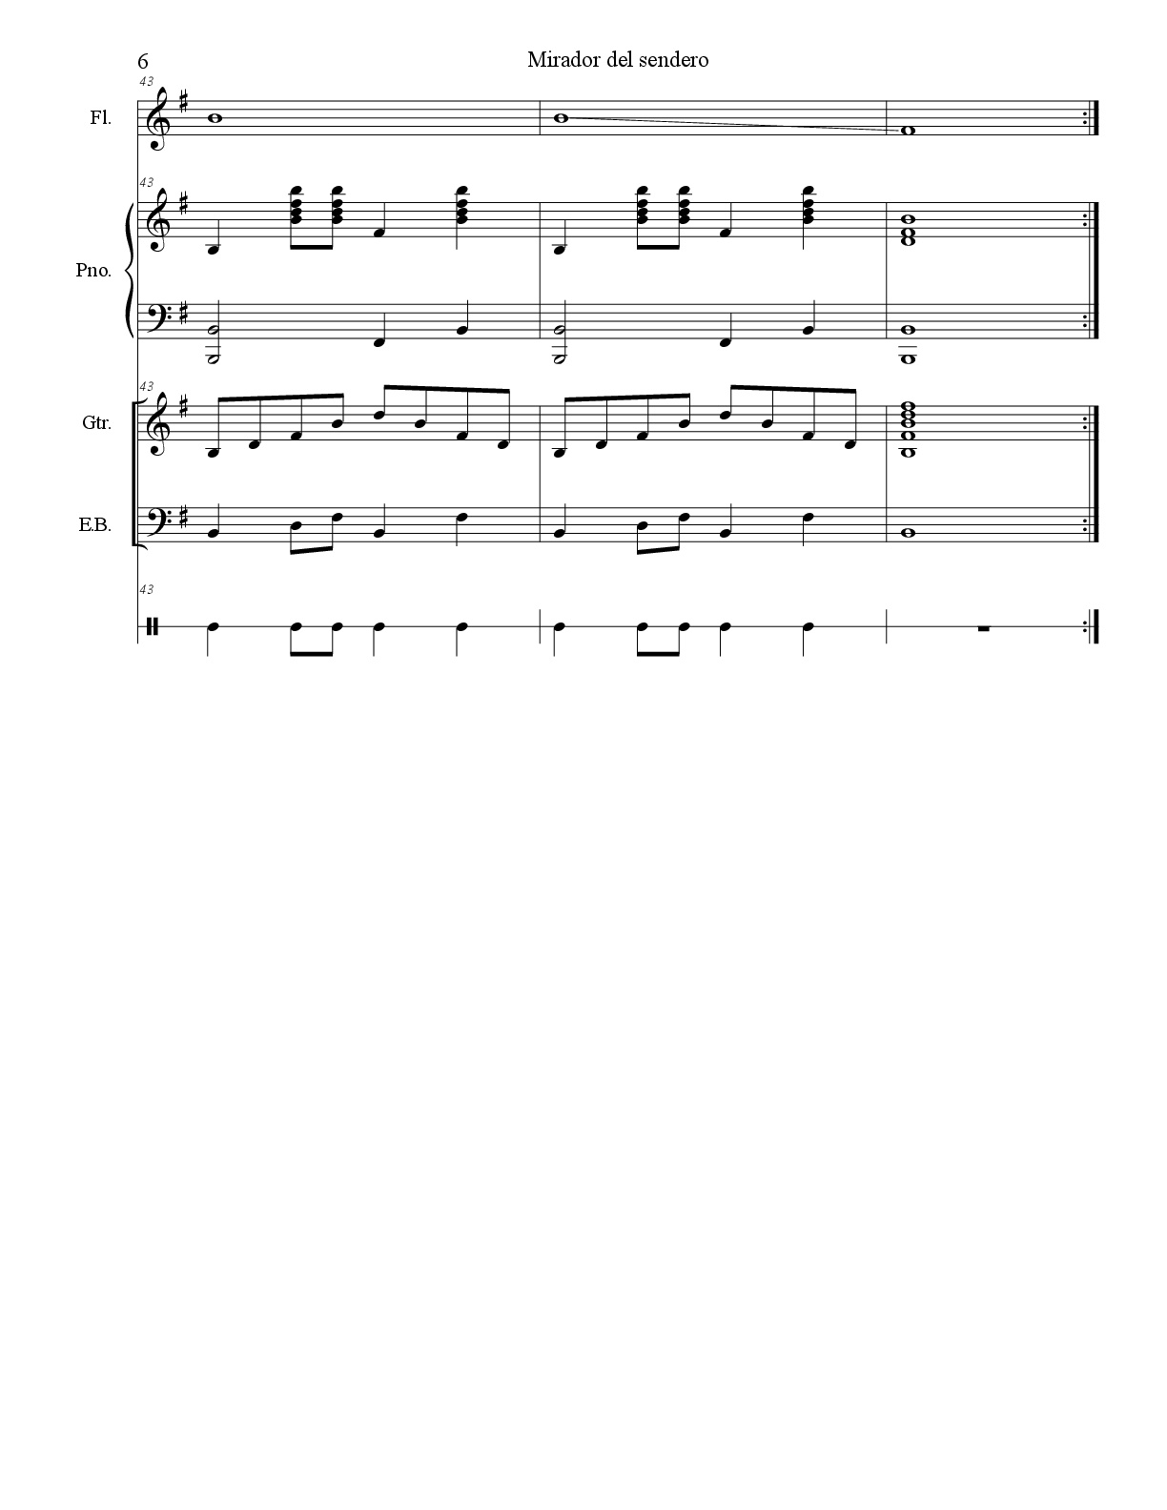

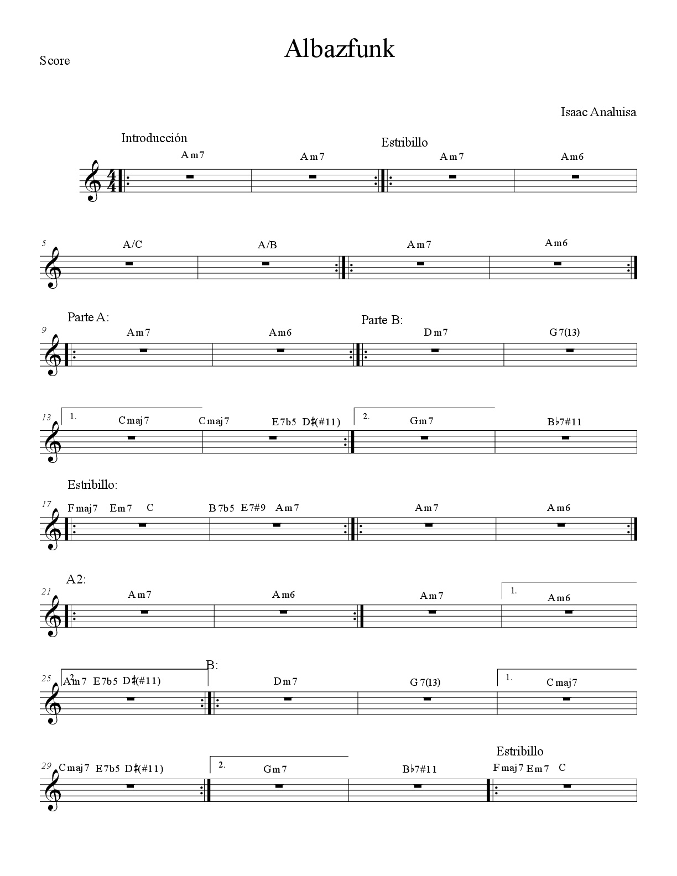

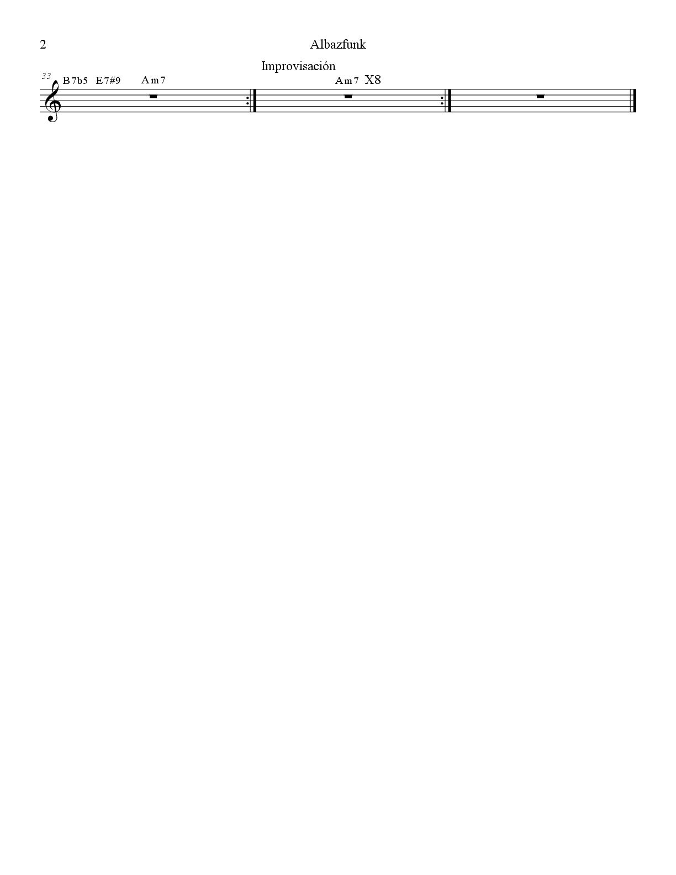

Motivo: idea que se repite a intervalos a lo largo de una obra, generalmente con distinta forma. (Diccionario RAE)
Ad libitum: Sin un tiempo obligado o especificado en la obra, de interpretación libre.
Cromarisismo: Recurso armónico que se mueve en la obra en medio tono hacia adelante o hacia atrás de manera repetitiva.

